МИНИСТЕРСТВО ОБРАЗОВАНИЯ И НАУКИ РЕСПУБЛИКИ ТЫВА
ГБУ «ИНСТИТУТ ОЦЕНКИ КАЧЕСТВА ОБРАЗОВАНИЯ РЕСПУБЛИКИ ТЫВА»

АНАЛИТИЧЕСКИЙ ОТЧЕТ
по результатам проведения
Всероссийских проверочных работ (май 2016 г.)
в 4-х классах по предметам:
«Русский язык», «Математика», «Окружающий мир»



Кызыл
2016
Аналитический отчет по результатам проведения Всероссийских проверочных работ (май 2016 г.) в 4-х классах по предметам: «Русский язык», «Математика», «Окружающий мир» (информационно-аналитический сборник) – Кызыл: Государственное бюджетное учреждение «Институт оценки качества образования Республики Тыва», 2016. – с.75

Составители: Кыргыс С.Б., Тогочакова Т.Н., Монгуш Ш.С.

В данном сборнике представлены информационно-аналитические материалы по результатам проведения Всероссийских проверочных работ в 4-х классах по предметам: «Русский язык», «Математика», «Окружающий мир» в Республике Тыва в 2016 году.

Сборник предназначен для руководителей и специалистов органов управления образованием, обучающихся и их родителей, руководителей и педагогических работников образовательных организаций, специалистов, занимающихся вопросами оценки качества образования, представителей родительской общественности.

В сборнике применены следующие сокращения и условные обозначения:

РФ – Российская Федерация;
РТ – Республика Тыва;
ВПР – Всероссийские проверочные работы;
МОУО – муниципальный орган управления образованием;
ОО – образовательное учреждение;
УО – уровень обученности;
КО – качество обученности;
СБ – средний балл;
ДР – динамика результативности.

© ГБУ «Институт оценки качества образования Республики Тыва», 2016

Содержание

Введение…………………………………………………………………………………… | 4
Характеристика участников Всероссийских проверочных работ по предметам: «Русский язык», «Математика», «Окружающий мир»…………………………………. | 5
Назначение Всероссийских проверочных работ по математике, русскому языку и окружающему миру……………………………………………………………………….. | 6
Русский язык………………………………………………………………………………. | 7
Сравнительные результаты выполнения проверочной работы по русскому языку….. | 10
Выводы и рекомендации по результатам выполнения работы по русскому языку….. | 13
Математика………………………………………………………………………………... | 14
Сравнительные результаты выполнения проверочной работы по математике………. | 17
Выводы и рекомендации по результатам выполнения работы по математике……….. | 19
Окружающий мир………………………………………………………………………… | 20
Сравнительные результаты выполнения проверочной работы по окружающему миру………………………………………………………………………………………… | 23
Выводы и рекомендации по результатам выполнения работы по окружающему миру………………………………………………………………………………………… | 26
Общие сравнительные результаты проверочных работ по муниципальным районам республики………………………………………………………………………………… | 26
Связь результатов ВПР с уровнем результатов ГИА по русскому языку……………... | 28
Связь результатов ВПР с уровнем результатов ГИА по математике………………….. | 29
Общие выводы и рекомендации по итогам Всероссийских проверочных работ по предметам: «Русский язык», «Математика», «Окружающий мир» в Республике Тыва в 2016 году…………………………………………………………………………... | 30
Заключение………………………………………………………………………………… | 33
Приложение. Результаты Всероссийской проверочной работы по русскому языку, математике и окружающему миру в разрезе образовательных организаций в 2016…. | 34

Введение
На основании Письма Федеральной службы по надзору в сфере образования и науки от 01.03.2016 г. № 02-82 «О проведении Всероссийских проверочных работ в 2016 году», приказа Министерства образования и науки РТ от 27.04.16г № 549-д «О проведении апробации Всероссийских проверочных работ в Республике Тыва в 2016 году» ГБУ «Институт оценки качества образования Республики Тыва» (далее – ИОКО) с 11 по 19 мая 2016 года проведены Всероссийские проверочные работы (далее ВПР) в 4-х классах образовательных организаций Республики Тыва по предметам: русский язык, математика, окружающий мир.
Цель данного исследования - обеспечение единства образовательного пространства в Российской Федерации, совершенствование оценки качества образования и поддержки ФГОС за счет предоставления образовательным организациям единых проверочных материалов и единых критериев оценивания учебных достижений обучающихся.
Задачи исследования:
•оценить уровень общеобразовательной подготовки обучающихся 4-х классов в соответствии с требованиями ФГОС НОО;
•осуществить диагностику достижения предметных и метапредметных результатов;
•осуществить диагностику уровня сформированности универсальных учебных действий(УУД) и овладения межпредметными понятия.
Отличительными особенностями ВПР является единство подходов к составлению вариантов, проведению самих работ и их оцениванию, а также использование современных технологий, позволяющих обеспечить практически одновременное выполнение работ школьниками всей страны.
В 2016 году процедура проведения ВПР в Республике Тыва была организована на уровне образовательных организаций по 1 модели. Участвовали 23 ОО, в том числе 14 – сельских школ, 7 – городских школ, 2 – ресучреждений, всего 44 класса-комплекта из г.Кызыла, г.Ак-Довурака и всех кожуунов республики. Всего участников по заявке 935, приняли участие в проверочной работе по русскому языку 933 (99,8%), по математике – 904 (96,7 %), по окружающему миру – 899 (96,2%).
В дальнейшем проведение проверочных работ планируется по итогам каждого учебного года. В 2017 году ВПР напишут учащиеся 4-х и 5-х классов по предметам: русский язык, математика, окружающий мир, биология и история, в 2018 году – 4-х, 5-х и 6-х классов и так далее.
Результаты ВПР могут быть использованы:
- образовательными организациями для совершенствования методики преподавания предметов в школе,
- для индивидуальной работы с учащимися по устранению имеющихся пробелов в знаниях.
- муниципальными и региональными органами исполнительной власти, осуществляющими государственное управление в сфере образования, для анализа текущего состояния систем образования и формирования программ их развития.
Не предусмотрено использование результатов ВПР для оценки деятельности образовательных организаций, учителей, муниципальных и региональных органов исполнительной власти, осуществляющих государственное управление в сфере образования.
Характеристика участников Всероссийских проверочных работ по предметам: «Русский язык», «Математика», «Окружающий мир»

В ВПР в мае 2016 года приняли участие обучающиеся 4-х классов из 23 образовательных учреждений. Всего учащихся в данных образовательных учреждениях – 935 человек. Из них 225 человек – учащиеся городов Кызыла и Ак-Довурака, 33 человека – учащиеся ресучреждений, 677 человек – учащиеся сельских школ. Количество участников ВПР по муниципальным образованиям и учебным предметам представлено в таблице 1.

Таблица 1
Количество образовательных организаций и участников ВПР по учебным предметам
№ | Наименование образовательной организации | Русский язык | Математика | Окружающий мир
1 | МБОУ Тээлинская СОШ Бай-Тайгинского района | 67 | 67 | 67
2 | МБОУ СОШ №1 с. Кызыл-Мажалык  Барун-Хемчикского района | 44 | 45 | 44
3 | МБОУ СОШ №1 г. Чадана Дзун-Хемчикского района | 36 | 36 | 36
4 | МБОУ СОШ №1 с. Сарыг-Сеп Каа-Хемского района | 35 | 39 | 39
5 | МБОУ СОШ №1 пгт. Каа-Хем Кызылского района | 49 | 50 | 50
6 | МБОУ СОШ №1 с. Мугур-Аксы  Монгун-Тайгинского района | 31 | 30 | 27
7 | МБОУ СОШ с.Хандагайты Овюрского района | 36 | 35 | 37
8 | МБОУ СОШ №2 г.Турана Пий-Хемского района | 36 | 39 | 39
9 | МБОУ Суг-Аксынская СОШ Сут-Хольского района | 35 | 35 | 35
10 | МБОУ СОШ с. Бай-Хаак Тандинского района | 32 | 32 | 32
11 | МБОУ Самагалтинская СОШ Тес-Хемского района | 39 | 42 | 42
12 | МБОУ СОШ с. Кунгуртуг Тере-Хольского района | 15 | 15 | 15
13 | МБОУ СОШ с. Тоора-Хем Тоджинского района | 26 | 25 | 27
14 | МБОУ СОШ №1 г. Шагонара Улуг-Хемского района | 90 | 46 | 46
15 | МБОУ СОШ с. Чаа-Холь Чаа-Хольского района | 46 | 46 | 46
16 | МБОУ Хову-Аксынская НОШ Чеди-Хольского района | 41 | 42 | 42
17 | МБОУ СОШ с.Эрзин Эрзинского района | 27 | 26 | 27
18 | Республиканская школа искусств им. Кенденбиля | 18 | 19 | 19
19 | ГБОУ РТ Школа-интернат г. Кызыла | 14 | 13 | 12
20 | МБОУ СОШ №1 г. Ак-Довурак | 59 | 59 | 59
21 | МБОУ СОШ №2 г. Кызыла | 50 | 50 | 50
22 | МБОУ Гимназия №5 г. Кызыла | 55 | 64 | 59
23 | МАОУ Лицей №15 г. Кызыла | 52 | 49 | 49
Итого: |  | 933 | 904 | 899

В исследовании участвовали все заявленные образовательные организации республики. Не приняли участие обучающиеся, не заявленные для участия в исследовании и отсутствовавшие на занятиях в день проведения проверочных работ по разным причинам.

Назначение Всероссийских проверочных работ по математике,
русскому языку и окружающему миру

Назначение ВПР - оценить уровень общеобразовательной подготовки обучающихся 4 класса в соответствии с требованиями ФГОС. ВПР позволяют осуществить диагностику достижения предметных и метапредметных результатов, в том числе уровня сформированности универсальных учебных действий (УУД) и овладения межпредметными понятиями. Результаты ВПР в совокупности с имеющейся в образовательной организации информацией, отражающей индивидуальные образовательные траектории обучающихся, могут быть использованы для оценки личностных результатов обучения.
Содержание проверочных работ соответствует Федеральному государственному образовательному стандарту начального общего образования (приказ Минобрнауки России от 6 октября 2009 г. № 373).
Всероссийские проверочные работы основаны на системно-деятельностном, компетентностном и уровневом подходах.
В рамках ВПР наряду с предметными результатами обучения выпускников начальной школы оцениваются также метапредметные результаты, в том числе уровень сформированности универсальных учебных действий (УУД) и овладения межпредметными понятиями.
Предусмотрена оценка сформированности следующих УУД:
Личностные действия: личностное, профессиональное, жизненное самоопределение.
Регулятивные действия: планирование, контроль и коррекция, саморегуляция.
Общеучебные универсальные учебные действия: поиск и выделение необходимой информации; структурирование знаний; осознанное и произвольное построение речевого высказывания в письменной форме; выбор наиболее эффективных способов решения задач в зависимости от конкретных условий; рефлексия способов и условий действия; контроль и оценка процесса и результатов деятельности; моделирование, преобразование модели.
Логические универсальные действия: анализ объектов в целях выделения признаков; синтез, в том числе выведение следствий; установление причинно-следственных связей; построение логической цепи рассуждений; доказательство.
Коммуникативные действия: умение с достаточной полнотой и точностью выражать свои мысли в соответствии с задачами и условиями коммуникации.
Ключевыми особенностями ВПР в начальной школе являются:
- соответствие ФГОС;
- соответствие отечественным традициям преподавания учебных предметов;
- учет национально-культурной и языковой специфики многонационального российского общества;
- отбор для контроля наиболее значимых аспектов подготовки как с точки зрения использования результатов обучения в повседневной жизни, так и с точки зрения продолжения образования;
- использование ряда заданий из открытого банка Национальных исследований качества образования (НИКО);
- использование только заданий открытого типа.
Тексты заданий в вариантах ВПР в целом соответствуют формулировкам, принятым в учебниках, включенных в Федеральный перечень учебников, рекомендуемых Министерством образования и науки РФ к использованию при реализации имеющих государственную аккредитацию образовательных программ начального общего образования.
Русский язык
В 2016 году проверочная работа по русскому языку, также как и в 2015 году включала в себя 16 заданий. Однако в задание №16 проверочной работы добавлен пункт 16.2, направленный на проверку умения соблюдать при письме изученные орфографические и пунктуационные нормы.
Первая часть по русскому языку была в форме диктанта, вторая часть содержала 13 заданий, десять из них - по тексту, приведённому в варианте работы. Задания проверяют знания школьников в области синтаксиса, морфологии, орфоэпии и пунктуации. Каждая из частей проверочных работ рассчитана на один урок (45 минут).
Вариант проверочной работы состоит из двух частей, которые выполняются в разные дни и различаются по содержанию и количеству заданий.
Задания части 1 проверочной работы были направлены, прежде всего, на выявление уровня владения обучающимися базовыми предметными правописными и учебно-языковыми синтаксическими и морфологическими умениями, а также логическими, общеучебными универсальными действиями.
Задание 1 проверяло традиционное базовое правописное умение обучающихся правильно писать текст под диктовку, соблюдая при письме изученные орфографические и пунктуационные нормы. Успешное выполнение задания предусматривает сформированный навык аудирования (адекватное восприятие звучащей речи, понимание на слух информации, содержащейся в предъявляемом тексте) как одного из видов речевой деятельности.
Задания 2 и 3 предполагали знание основных языковых единиц. Эти задания нацелены на выявление уровня владения обучающимися базовыми учебно-языковыми опознавательными умениями. Задание 2 проверяло умение распознавать и подчеркивать однородные члены в предложении (учебно-языковое синтаксическое опознавательное умение); задание 3 (п. 1) – умение распознавать и графически обозначать главные члены предложения, задание 3 (п. 2) – умение распознавать изученные части речи в предложении (учебно-языковое морфологическое опознавательное умение).
Задание 4 было направлено на проверку умения распознавать правильную орфоэпическую норму, а также оно способствовало проверке коммуникативных универсальных учебных действий; задание 5 проверяло умение классифицировать согласные звуки в результате частичного фонетического анализа (учебно-языковые опознавательные и классификационные умения).
В задании 6 на основании адекватного понимания обучающимся письменно предъявляемой текстовой информации и владения изучающим видом чтения (общеучебные и коммуникативные универсальные учебные действия) проверялись предметные коммуникативные умения распознавать и адекватно формулировать основную мысль текста в письменной форме, соблюдая нормы построения предложения и словоупотребления.
Задание 7 проверяло предметное коммуникативное умение составлять план прочитанного текста в письменной форме, соблюдая нормы построения предложения и словоупотребления; вместе с тем задание направлено и на выявление уровня владения общеучебными универсальными учебными действиями: адекватно воспроизводить прочитанный текст с заданной степенью свернутости и соблюдать в плане последовательность содержания текста.
Задание 8 предполагало адекватное понимание и анализ обучающимися письменно предъявляемой текстовой информации (общеучебные и логические универсальные учебные действия), на основе которых выявляется способность строить речевое высказывание заданной структуры (вопросительное предложение) в письменной форме (правописные умения); одновременно с этим умение задавать вопрос показывает и уровень владения обучающимися коммуникативными универсальными учебными действиями, а умение преобразовывать воспринятую информацию в речевое высказывание – уровень владения общеучебными универсальными действиями.
Задание 9 выявляло уровень учебно-языкового опознавательного умения обучающихся распознавать значение конкретного слова, используя указанный в задании контекст и уровень предметного коммуникативного умения адекватно формулировать значение слова в письменной форме, соблюдая нормы построения предложения и словоупотребления.
В задании 10 одновременно проверялось учебно-языковое умение подбирать к слову близкие по значению слова (синонимы); предметное коммуникативное умение, заключающееся в понимании обучающимися уместного употребления близких по значению слов в собственной речи; коммуникативное универсальное учебное действие, связанное с возможной эквивалентной заменой слов в целях эффективного речевого общения.
Задания 11–15 проверяли знание обучающимися основных языковых единиц и направлены на выявление уровня владения логическими универсальными учебными действиями: анализ структуры слова; преобразование структурной схемы слова в слово; анализ грамматических признаков имен существительных, имен прилагательных, глаголов, личных местоимений; установление причинно-следственных связей при выявлении этих признаков; построение логической цепи рассуждений. Задание 11 позволяло выявить уровень учебно-языкового умения классифицировать слова по составу; задания 12–15 – уровень учебно-языкового умения классифицировать части речи и распознавать их грамматические признаки.
Задание 16 предполагало знание обучающимися норм речевого этикета, умение выражать просьбу, благодарность или отказ, исходя из анализа заданной речевой ситуации (предметное коммуникативное умение, логические универсальные учебные действия) в письменной форме (правописные умения); задание также нацелено на выявление уровня владения обучающимися национально культурными нормами речевого поведения (коммуникативные универсальные учебные действия).
Необходимо отметить, что проверяемые в заданиях 4, 6–10 и 16 умения востребованы в жизненных ситуациях межличностного устного и письменного общения.
Правильно выполненная работа оценивалась 43 баллами. Выполнение задания 1 оценивалось по критериям от 0 до 7 баллов. Ответ на каждое из заданий 2, 7, 12, 13, 14, 15, 16 оценивался от 0 до 3 баллов. Ответы на задание 3 по пункту 1 - от 0 до 1 балла, по пункту 2 – от 0 до 3 баллов. Ответ на каждое из заданий 4, 6, 8, 11 оценивался от 0 до 2 баллов. Правильный ответ на каждое из заданий 5, 9, 10 оценивался 1 баллом.

Шкала перевода набранных баллов в оценку
Оценка | «2» | «3» | «4» | «5»
Первичные баллы | 0-12 | 13-23 | 24-34 | 35-43

На выполнение проверочной работы по русскому языку (1 и 2 часть) давалось 90 мин. (по 45 минут на каждую часть).

В диаграмме 1 представлено процентное соотношение выполнения заданий обучающимися в 2015 и 2016 года по русскому языку.
Диаграмма 1

По результатам апробации 2015 года наибольшие затруднения у участников вызвали задания №7 (48%), №13к2 (36%), №14к2 (48%), №15к2 (33%). Из графика видно, что в 2016 году учащиеся улучшили свои результаты по заданиям №7 (53%), №13к2 (61%), №14к2 (71%), №15к2 (51%). Это говорит о том, что часть обучающиеся овладела умением составлять план прочитанного текста в письменной форме, воспроизводить прочитанный текст с заданной степенью свернутости, соблюдать в плане последовательность содержания текста классифицировать части речи, распознавать грамматические признаки слов, проводить морфологический разбор имен существительных и глаголов по предложенному в учебнике алгоритму, оценивать правильность проведения морфологического разбора, соблюдать в повседневной жизни нормы речевого этикета и правила устного общения, однако, следует проводить работу в данном направлении и далее.
В диаграмме 2 показано распределение процента выполнения заданий по русскому языку группами учащихся (средний процент в группе) по каждому заданию.

Диаграмма 2

По республике средний процент выполнения диагностической работы увеличился с 59% в 2015 г. до 72% в 2016.г. Это свидетельствует о том, что была проведена работа с учащимися по устранению имеющихся пробелов в знаниях.

Сравнительные результаты выполнения
проверочной работы по русскому языку
Проверочную работу по русскому языку в 2016 году написали 933 учащихся. Из 933 учащихся на «отлично» работу написали 282 и на «хорошо» 409 учащихся, что составляет 74%. Если говорить о качестве обучения, то 63,2% (в декабре 2015 г) и 74,0 (в мае 2016 г) учащихся 4-х классов республики выполнили задания на «4» и «5». Этот результат выше среднероссийского на 19 % (в 2015 г) и на 8,2 % (в 2016 г). А внутри региона по сравнению с 2015 годом качество обучения повысилось на 10,8% (таблица 2, рис. 1).
В то же время не справились с работой и получили неудовлетворительную оценку 43 чел. (4,6% от общего количества написавших работу), что на 11,6% меньше по сравнению с прошлым годом. Количество «2» и «3» уменьшилось в среднем на 12%. По сравнению с прошлым годом результаты по русскому языку изменились, количество «2» и «3» сократилось на 5,8% и 5,1% соответственно. Качество знаний по русскому языку составило 74% (63,2% в 2015 году), уровень обученности – 95,3% (89,6%), средний балл выполнения – 4,0 (в 2015 - 2,7).
Таблица 2
Выполнение заданий группами учащихся (в % от числа участников)
Республика Тыва | 2015 | 2016 | по РФ
Ср. % вып. уч. гр. баллов "2" | 10,4 | 4,6% | 2,8
Ср. % вып. уч. гр. баллов "3" | 26,4 | 21,3% | 14,9
Ср. % вып. уч. гр. баллов "4" | 41,8 | 43,8% | 38,1
Ср. % вып. уч. гр. баллов "5" | 21,4 | 30,2% | 44,1

Рисунок 1.
В диаграмме 3 представлена статистика отметок по русскому языку в разрезе муниципалитетов.
Диаграмма 3

В статистике отметок показано количество оценок в процентах, набранных учащимися за 2016 год. На «отлично» написали работу 282 учащихся, набрав от 35 до 48 баллов, что составляет 30,2% (выше показателя 2015 г. на 8,8%) от общего количества учащихся. На отметку «4» написали 409 учащихся, набрав от 24 до 34 баллов, что составляет 43,8% (41,8%) по сравнению с декабрьскими результатами 2015 года увеличилось на 2%. «Хорошо» и «отлично» справились с проверочной работой по русскому языку учащиеся образовательных организаций Тандинского района (93,7%), Барун-Хемчикского района (93,1%), Чеди-Хольского района (92,7%), Каа-Хемского района (88,6%), Улуг-Хемского района (84,5%) города Ак-Довурака (83,1%) и города Кызыла (76,7%) и других районов качество обученности по русскому языку колеблется от 50% до 75%. Тере-Хольский и Тес-Хемский районы - качество обученности по русскому языку составляет от 25% до 50%.
В таблице 3 представлены показатели обученности по русскому языку ОО РТ за 2 года, динамика результативности за 2 года разрезе муниципальных районов и средний балл за 2 года
Таблица 3
Показатели обученности по русскому языку ОО РТ за 2 года, динамика результативности за 2 года разрезе муниципальных районов и средний балл за 2 года
(ДР – динамика результативности)

№ | Муниципальный район | УО |  |  | КО |  |  | СБ
№ | Муниципальный район | 2016 | 2015 | ДР | 2016 | 2015 | ДР | 2016 | 2015 | ДР
1 | Тандинский | 99,9 | - | - | 93,7 | - | - | 4,5 | - | -
2 | Барун-Хемчикский | 99,9 | 100 | -0,1 | 93,1 | 98,1 | -5 | 4,5 | 4,4 | 0,1
3 | Чеди-Хольский | 100 | 97,5 | 2,5 | 92,7 | 85,3 | 7,4 | 4,1 | 4,1 | 0
4 | Каа-Хемский | 100 | - | - | 88,6 | - | - | 4,1 | - | -
5 | Улуг-Хемский | 96,7 | 100 | -3,3 | 84,5 | 87,5 | -3 | 4,2 | 4,4 | -0,2
6 | город Ак-Довурак | 96,7 | 81,8 | 14,9 | 83,1 | 40 | 43,1 | 4,2 | 3,3 | 0,9
7 | город Кызыл | 96,8 | 95 | 1,8 | 76,7 | 73,4 | 3,3 | 4,1 | 4 | 0,1
8 | Кызылский | 87,7 | 95,8 | -8,1 | 73,4 | 81,2 | -7,8 | 4,2 | 4,2 | 0
9 | Овюрский | 97,2 | 100 | -2.8 | 72,2 | 86,5 | -14,3 | 4 | 4,2 | -0,2
10 | Пий-Хемский | 91,6 | - | - | 72,2 | - | - | 3,9 | - | -
11 | Чаа-Хольский | 89,1 | - | - | 71,7 | - | - | 3,8 | - | -
12 | Сут-Хольский | 100 | 97,2 | 2,8 | 71,5 | 54,3 | 17,2 | 4 | 3,6 | 0,4
13 | Тоджинский | 96,2 | 85,7 | 10,5 | 69,3 | 53,6 | 15,7 | 3,9 | 3,7 | 0,2
14 | Бай-Тайгинский | 98,5 | - | - | 65,7 | - | - | 3,9 | - | -
15 | Эрзинский | 92,5 | 86,5 | 6 | 62,9 | 35,1 | 27,8 | 3,8 | 3,4 | 0,4
16 | Монгун-Тайгинский | 100 | 17,9 | 82,1 | 61,3 | 0 | 61,3 | 3,6 | 2,2 | 1,4
17 | Дзун-Хемчикский | 97,2 | 91,7 | 5,5 | 61,1 | 38,9 | 22,2 | 3,7 | 3,3 | 0,4
18 | Тере-Хольский | 80 | 85,7 | -5,7 | 40 | 50 | -10 | 3,2 | 3,9 | -0,7
19 | Тес-Хемский | 76,9 | 34,2 | 42,7 | 23,1 | 2,6 | 20,5 | 3 | 2,4 | 0,6
 | Итого: | 95,3 | 89,6 | 5,7 | 74 | 63,2 | 10,8 | 4,0 | 2,7 | 1,3
( - ) – в данной ОО указано, что некоторые задания не оценивались, поскольку относятся к непройденной теме.
Из таблицы 3 видно, что за 2015-2016 года положительную динамику по КО показывают город Ак-Довурак (43,1%) и город Кызыл (3,3%), Эрзинский (27,8%), Дзун-Хемчикский (22,2%), Тес-Хемский (20.5%), Сут-Хольский (17,2%), Тоджинский (15,7%), Чеди-Хольский (7,4%) районы, а отрицательную динамику - Овюрский (14,3%), Тере-Хольский (10%), Кызылский (7,8%), Барун-Хемчикский (5%), и Улуг-Хемский (3%) районы. По сравнению с 2015 годом ухудшились результаты по УО 5 районов: Кызылский (8.1%), Тере-Хольский (5,7%), Овюрский (2,8%), Улуг-Хемский (3,3%) и Барун-Хемчикский (0,1 %) районы. Остальные районы и города улучшили свои результаты по УО по сравнению с 2015 годом. По республике качества обученности по русскому языку составляет 74% (положительная динамика – 10.8%), уровень обученности – 95,3% (5,7%), средний балл – 4,0% (1,3%).

Выводы и рекомендации по результатам выполнения работы
по русскому языку
Результаты проверочной работы по русскому языку показали, что часть учащихся все еще испытывает трудности при работе с текстом (задания 7-8): определением темы и главной мысли текста, делением текста на смысловые части, составлением плана текста, формулированием вопросов по содержанию текста и ответов на них, подтверждая ответ примерами из текста (средний % выполнения составил 74%), хотя, несомненно, результаты 2016 года лучше, что свидетельствует о проведенной работе над устранением пробелов в знаниях.
Обучающиеся, получившие отметку «5», в целом продемонстрировали очень хорошее владение материалом. Все задания проверочной работы выполнены этой категорией участников выше границы уровня освоения программного материала в соответствии с ФГОС (65%).
Стабильное владение материалом продемонстрировали ученики, получившие отметку «4». У данной группы учеников вызвали затруднения задания, проверяющие освоение следующих умений: составлять план прочитанного текста в письменной форме, делить тексты на смысловые части, задавать вопросы по содержанию текста и отвечать на них, подтверждая ответ примерами из текста, классифицировать части речи и распознавать их грамматические признаки.
Обучающиеся, получившие отметку «3», показали нестабильное владение материалом. Лучше всего учащиеся данной категории справились с заданием, проверяющим умение соблюдать нормы русского литературного языка в собственной речи и оценивать соблюдение этих норм в речи собеседников (в объёме представленного в учебнике материала). Проблемными оказались темы, связанные с умением составлять план прочитанного текста в письменной форме, задавать вопросы по содержанию текста и отвечать на них, подтверждая ответ примерами из текста, классифицировать части речи и распознавать их грамматические признаки.
Не освоили большую часть планируемых результатов обучающиеся, получившие отметку «2». Справились только с заданием №5 на 65%, которое проверяло умение классифицировать согласные звуки в результате частичного фонетического анализа (учебно-языковые опознавательные и классификационные умения), остальные результаты выполнения заданий находятся в диапазоне от 3% до 48%, что показывает наличие серьезных пробелов в знаниях и умениях.
С учетом полученных результатов могут быть даны следующие рекомендации учителям:
1. Необходимо отрабатывать навыки таких умений, как:
- умение классифицировать согласные звуки;
- умение распознавать основную мысль текста при его письменном предъявлении, адекватно формулировать основную мысль в письменной форме, соблюдая нормы построения предложения и словоупотребления;
- умение составлять план прочитанного текста (адекватно воспроизводить прочитанный текст с заданной степенью свернутости) в письменной форме, соблюдая нормы построения предложения и слово-употребления;
-умение строить речевое высказывание заданной структуры (вопросительное предложение) в письменной форме по содержанию прочитанного текста;
- умение распознавать грамматические признаки имени прилагательного;
- умение распознавать грамматические признаки личных местоимений;
- умение распознавать глаголы в предложении, распознавать грамматические признаки глагола.
2. Ежедневно включать в проведение урока задания на отработку данных умений.
3. Усилить работу по распознаванию различных частей речи в предложении.
4. Выстроить работу на уроках развития речи по составлению и записи текстов, направленных на знание норм речевого этикета с учетом орфографических и пунктуационных правил русского языка.
5. Продумать перечень (подборку) творческих заданий по данной теме.
6. Совершенствовать работу с текстом на уроках литературного чтения, русского языка в плане определения основной мысли текста, построения последовательного плана, развития коммуникативных УУД.

Математика
Работа по математике содержала 11 заданий на применение математического знания для решения практических задач, на логическое рассуждение, умение работать с информацией, представленной в разных формах. Также в работу включены задания на развитие геометрических представлений, на пространственное воображение, алгоритмическое мышление. Проверочная работа по математике в 2015 году содержала 12 заданий. Количество заданий в проверочной работе 2016 года уменьшилось на одно задание по сравнению с проверочной работой 2015 года (исключено задание №9, направленное на умение решать текстовые задачи).
В заданиях 1, 2, 7 проверялось умение выполнять арифметические действия с числами и числовыми выражениями. В частности, задание 1 проверяло умение выполнять сложение, вычитание, умножение и деление однозначных, двузначных и трехзначных чисел в случаях, сводимых к действиям в пределах 100 (в том числе с нулем и числом 1). Задание 2 проверяло умение вычислять значение числового выражения, соблюдая при этом порядок действий. Заданием 7 проверялось умение выполнять письменно действия с многозначными числами (сложение, вычитание, умножение и деление на однозначное, двузначное числа в пределах 10 000).
Выполнение заданий 3 и 8 предполагало использование начальных математических знаний для описания и объяснения окружающих предметов, процессов, явлений, для оценки количественных и пространственных отношений предметов, процессов, явлений. Так, задания 3 и 8 поверяли умение решать арифметическим способом (в одно-два действия) учебные задачи и задачи, связанные с повседневной жизнью.
Задание 4 выявляло умение читать, записывать и сравнивать величины (время), используя основные единицы измерения величин и соотношения между ними.
Умение решать текстовые задачи в три-четыре действия проверялось заданием 8. При этом в задании 8 необходимо выполнить действия, связанные с использованием основных единиц измерения величин (длина, вес).
Умение исследовать, распознавать и изображать геометрические фигуры проверялось заданием 5. Пункт 1 задания предполагало вычисление периметра прямоугольника и квадрата, площади прямоугольника и квадрата. Пункт 2 задания связан с построением геометрических фигур с заданными измерениями (отрезок, квадрат, прямоугольник) с помощью линейки, угольника.
В задании 6 проверялось умение работать с таблицами, схемами, графиками, диаграммами, анализировать и интерпретировать данные. Задание предполагало чтение и анализ несложных готовых таблиц.
Овладение основами логического и алгоритмического мышления контролировалось заданиями 9 и 11. Задание 9 связано с интерпретацией информации (объяснять, сравнивать и обобщать данные, делать выводы и прогнозы). Задание 11 требовало умения решать текстовые задачи в три-четыре действия.
Овладение основами пространственного воображения выявлялось заданием 10. Оно предполагало описание взаимного расположения предметов в пространстве и на плоскости.
Успешное выполнение обучающимися заданий 10 и 11 в совокупности с высокими результатами по остальным заданиям говорит о целесообразности построения для них индивидуальных образовательных траекторий в целях развития их математических способностей.
Каждое верно выполненное задание 1, 2, 4, 5 (пункт 1), 5 (пункт 2), 6–8, 11 (пункт 1), 11 (пункт 2) оценивается 1 баллом. Задание считается выполненным верно, если ученик дал верный ответ: записал правильное число, правильную величину, изобразил правильный рисунок. Выполнение заданий 3, 9, 10, 12 оценивается от 0 до 2 баллов. Максимальный первичный балл: 18.
На выполнение проверочной работы по математике давалось 45 минут.

Шкала перевода набранных баллов в оценку

Оценка | «2» | «3» | «4» | «5»
Первичные баллы | 0-5 | 6-9 | 10-12 | 13-18
Более успешно выполнены учащимися 4-х классов задания №1, №6к2, в которых проверялись умения выполнять арифметические действия с числами и числовыми выражениями, умения работать с таблицами, схемами, графиками диаграммами, читать несложные готовые таблицы. Процент выполнения данных заданий составляет по 92% соответственно. Высокий процент выполнения заданий 6.1 говорит о том, что у учащихся хорошо развито умение читать и анализировать готовые несложные таблицы. По сравнению с прошлым годом учащиеся более успешно справились с заданием № 2. Процент выполнения задания №3 составляет 83% (в 2015- 73%), что свидетельствует о хорошем владении обучающимися умением решать задачи арифметическим способом. Умение исследовать, распознать геометрические фигуры проверялось заданием №5.1. Результаты выполнения данного задания составляют 82%. Наблюдается улучшение по сравнению с прошлым годом (в 2015 г.- 75%).
В диаграмме 4 представлено процентное соотношение выполнения заданий по математике в 2015 и 2016 годах.
Диаграмма 4

Выполнены на недостаточном уровне задания №8, №9.2, №11. Учащимся необходимо было решать текстовые задачи, читать, записывать и сравнивать величины (массу, время, длину, площадь, скорость), используя основные единицы измерения величин и соотношения между ними (килограмм – грамм; час – минута, минута – секунда; километр – метр, метр – дециметр, дециметр – сантиметр, метр – сантиметр, сантиметр – миллиметр), интерпретировать информацию, полученную при проведении несложных исследований (объяснять, сравнивать и обобщать данные, делать выводы и прогнозы), выполнить действия, связанные с расчетом времени и последнее задание, в котором проверялось овладение основами логического и алгоритмического мышления при решении задачи в 4 действия.
В диаграмме 5 показано распределение процента выполнения заданий по математике группами учащихся (средний процент) по каждому заданию.
Диаграмма 5

Сложность у всех групп участников вызвали следующие задания:
- задание №8, в котором проверялось умение решать текстовые задачи в три-четыре действия. При этом в задании 8 необходимо было выполнить действия, связанные с использованием основных единиц измерения величин (длина, вес). Средний процент выполнения по региону – 48%, по России – 56%. В 2015 году средний процент выполнения данного задания составлял 39%.
- задание №9.2, в котором проверялось умение интерпретировать информацию, полученную при проведении несложных исследований (объяснять, сравнивать и обобщать данные, делать выводы и прогнозы). Средний процент выполнения по региону - 47%, по России – 56%. Средний процент выполнения задания в 2015 году составлял – 39%.
- наиболее сложным для учащихся 4-х классов оказалось задание №11, направленное на проверку умения решать текстовые задачи в три-четыре действия. Средний процент выполнения задания по региону – 27%, по России – 20%. В прошлом году процент выполнения задания составлял -13%.

Сравнительные результаты выполнения проверочной работы по математике

Проверочную работу по математике выполнили 904 учащихся. Полученные результаты свидетельствуют о том, что 94,8% участников справились с проверочной работой по математике, а более 74,4% учащихся получили хорошие (433 чел.) и отличные (240 чел.) результаты. Если говорить о качестве обучения, то 61,2% (в декабре 2015 г) и 74,4% (в мае 2016 г) учащихся 4-х классов республики выполнили задания на «4» и «5». Это ниже среднероссийского на 8,1 % (2015 г) и 7,1 % (2016 г). Внутри региона качество обучения по сравнению с 2015 годом повысилось на 13,2% (таблица 4, рис. 2).
В то же время не справились с работой и получили неудовлетворительную оценку 47 чел. (5,1% от общего количества написавших работу), что на 5,6% меньше по сравнению с прошлым годом. Количество «2» и «3» уменьшилось в среднем на 13,2%. По сравнению с прошлым годом результаты по математике изменились, количество «2» и «3» сократилось на 5,6% и 7,6 % соответственно. Увеличилось количество «5» на 29.4%, но, в свою очередь количество «4» сократилось на 16,2%.
Таблица 4

Выполнение заданий группами учащихся (в % от числа участников)

 | 2015 год | 2016 год | по РФ
Ср. % вып. уч. гр. баллов "2" | 10,8 | 5,2% | 2,6
Ср. % вып. уч. гр. баллов "3" | 28 | 20,4% | 15,9
Ср. % вып. уч. гр. баллов "4" | 42,7 | 26,5% | 26,3
Ср. % вып. уч. гр. баллов "5" | 18,5 | 47,9% | 55,2

Рисунок 2.
На отметку «хорошо» и «отлично» справились с проверочной работой по математике учащиеся образовательных организаций Барун-Хемчикского района (100%), Овюрского района (97,1%), Улуг-Хемского района (95,7%), г.Кызыла (84,1), Чеди-Хольского района (83,3%), Чаа-Хольского района (82,6%), Кызылского района (82%), Каа-Хемского района (79,5%). Тоджинского (76%) района и других районов качество обученности по математике варьируется от 50% до 75%. Дзун-Хемчикский и Тес-Хемский районы - качество обученности по математике составляет от 25% до 50%.

На диаграмме 6 представлена статистика отметок по математике в разрезе муниципалитетов.
Диаграмма 6

Высокий процент учащихся, получивших за работу по математике отметку «2» наблюдается в образовательных организациях Дзун-Хемчикского района (22,2%), Тес-Хемского района (21,4%) и Эрзинского района (15,4%). По сравнению с 2015 годом результаты по математике изменились, количество «2» и «3» сократилось на 5,6% и 7,6% соответственно.
В таблице 5 представлены показатели обученности по математике ОО РТ за 2 года, динамика результативности за 2 года разрезе муниципальных районов и средний балл за 2 года.
Таблица 5
Показатели обученности по математике ОО РТ за 2 года, динамика результативности за 2 года разрезе муниципальных районов и средний балл за 2 года
(ДР – динамика результативности)

№ | Муниципальный район | УО |  |  | КО |  |  | СБ
№ | Муниципальный район | 2016 | 2015 | ДР | 2016 | 2015 | ДР | 2016 | 2015 | ДР
1 | Барун-Хемчикский | 100 | 90,9 | 9,1 | 100 | 84,1 | 15,9 | 4,9 | 3,8 | 1,1
2 | Овюрский | 100 | 97,3 | 2,7 | 97,1 | 83,8 | 13,3 | 4,9 | 3,9 | 1
3 | Улуг-Хемский | 100 | 86,7 | 13,3 | 95,7 | 55,6 | 40,1 | 4,6 | 3,5 | 1,1
4 | город Кызыл | 95,3 | 93,6 | 1,7 | 84,1 | 73,2 | 10,9 | 4,4 | 3,9 | 0,5
5 | Чеди-Хольский | 100 | 92,5 | 7,5 | 83,3 | 57,5 | 25,8 | 4,4 | 3,7 | 0,7
6 | Чаа-Хольский | 97,8 | 97,8 | 0 | 82,6 | 73,9 | 8,7 | 4,4 | 4,1 | 0,3
7 | Кызылский | 98 | 100 | -2 | 82 | 87,5 | -5,5 | 4,4 | 4,4 | 0
8 | Каа-Хемский | 100 | 94,4 | 5,6 | 79,5 | 75 | 4,5 | 4,2 | 4 | 0,2
9 | Тоджинский | 100 | 89,3 | 10,7 | 76 | 46,4 | 29,6 | 4 | 3,6 | 0,4
10 | Бай-Тайгинский | 99,9 | 93,9 | 6 | 68,6 | 59,1 | 9,5 | 4 | 3,7 | 0,3
11 | город Ак-Довурак | 91,4 | 90,9 | 0,5 | 67,7 | 43,6 | 24,1 | 4,1 | 3,4 | 0,7
12 | Тере-Хольский | 93,3 | 85,7 | 7,6 | 66,6 | 57,1 | 9,5 | 3,7 | 3,5 | 0,2
13 | Сут-Хольский | 100 | 94,3 | 5,7 | 65,7 | 60 | 5,7 | 4 | 3,7 | 0,3
14 | Эрзинский | 84,7 | 100 | -15,3 | 61,6 | 66,7 | -5,1 | 3,9 | 3,7 | 0,2
15 | Тандинский | 96,8 | 97 | -0,2 | 56,2 | 78,8 | -22,6 | 3,8 | 4,1 | -0,3
16 | Монгун-Тайгинский | 90 | 33,3 | 56,7 | 53,3 | 3,3 | 50 | 3,7 | 2,4 | 1,3
17 | Пий-Хемский | 87,2 | 86,2 | 1 | 51,3 | 30,6 | 20,7 | 3,7 | 3,2 | 0,5
18 | Тес-Хемский | 78,6 | 39 | 39,6 | 42,9 | 7,3 | 35,6 | 3,4 | 2,5 | 0,9
19 | Дзун-Хемчикский | 77,8 | 88,9 | -11,1 | 41,7 | 58,3 | -16,6 | 3,3 | 3,6 | -0,3
 | Итого: | 94,8 | 89,2 | 5,6 | 74,4 | 61,2 | 13,2 | 4,2 | 3,7 | 0,5

В таблице 5 показано, что лучшие результаты с положительной динамикой КО, набрав от 70 до 100% за 2016 года показали Барун-Хемчикский УО – 100%, КО – 100%, Овюрский УО – 100%, КО - 97,1%, Улуг-Хемский УО – 100%, КО - 95,7%, город Кызыл - УО – 95,3%, КО – 84,1%, Чеди-Хольский УО – 100%, КО - 83,3%, Чаа-Хольский УО – 97,8%, КО - 82,6%, Каа-Хемский УО – 100%, КО - 79,5%, Тоджинский УО – 100%, КО – 76%, с отрицательной динамикой - Кызылский УО – 98%, КО – 82% (отрицательная динамика по КО – 5,5%), Эрзинский УО – 84,7%, КО – 61,6% (- 5,1%), Тандинский УО – 96,8%, КО – 56,2% (- 22,6%), Дзун-Хемчикский УО – 77,8%, КО – 41,7% (- 16,6%).
Остальные районы улучшили свои результаты по УО и КО по сравнению с 2015 годом. По республике качества обученности по математике составляет 74,4% (положительная динамика – 13,2%), уровень обученности – 94,8% (5,6%), средний балл – 4,2% (0,5%).

Выводы и рекомендации по результатам выполнения работы по математике
1. Анализ результатов показывает наличие существенной доли хорошо подготовленных выпускников 4-х классов по математике (более 74,4%). Работы, выполненные ниже условной границы отметки «2», составляют около 5,2%.
2. Анализ результатов выполнения заданий по проверяемым элементам содержания и проверяемым умениям по математике позволяет констатировать то, что у обучающихся хорошо развиты умения: выполнять арифметические действия с числами и числовыми выражениями; работать с таблицами и диаграммами; использовать начальные математические знания для описания окружающих предметов и для оценки их количественных и пространственных отношений.
3. Результаты исследования показали наличие ряда проблем в математической подготовке обучающихся, в том числе: низкий уровень сформированности навыков самоконтроля, включая навыки внимательного прочтения текста задания, сопоставления выполняемых действий с условием задания, предварительной оценки правильности полученного ответа и его проверки; слабое развитие навыков проведения логических рассуждений; недостаточное развитие у обучающихся умения решать практические задачи; низкий уровень сформированности умения объяснять, сравнивать и обобщать данные, делать выводы и прогнозы.
4. Можно констатировать наличие нескольких групп учащихся с различным уровнем математической подготовки, для каждой из которых есть проблемные зоны.
В работе с обучающимися, имеющими высокий уровень математической подготовки, целесообразно больше внимания уделять выполнению заданий, требующих логических рассуждений.
В работе с обучающимися, имеющими уровень математической подготовки выше среднего, рекомендуется обратить внимание на выполнение действия, связанные с использованием основных единиц измерения величин (длина, вес), а также заданий на развитие логического мышления.
В работе с обучающимися, имеющими средний уровень подготовки, важно уделять больше внимания контролю усвоения ими ключевых математических понятий, отработке умений решать стандартные учебные задания, в том числе правильно считать, выполнять арифметические действия, решать текстовые задачи.
При работе с обучающимися, имеющими низкий уровень подготовки, рекомендуется в первую очередь обратить внимание на отработку базовых навыков счета, чтения и понимания учебного математического текста, работы с информацией, представленной в различных формах, а также на усвоение ключевых математических понятий.
С учетом полученных результатов могут быть даны следующие рекомендации:
Необходимо провести тщательный анализ количественных и качественных результатов ВПР каждым учителем начальных классов по выявлению проблемных зон для отдельных классов и отдельных обучающихся.
Усиление работы по формированию умения решать логические задачи, задачи в 3-4 действия, а также те, где необходимо производить расчёт времени.
Усиление работы по формированию УУД, особое внимание уделить работе с инструкциями и правилами.
Продолжение работы по повышению качества знаний по математике и повышению мотивации учащихся к изучению предмета.
Своевременное информирование родителей о результатах ВПР, текущих образовательных достижениях учащихся.
В школах есть национальные классы, в которых обучение в начальных классах ведется на родном языке. Было бы желательно дать возможность перевода работ по математике на родной язык.
Окружающий мир
Проверочная работа по окружающему миру содержит 10 заданий. Они нацелены на проверку уровня осознания ребенком целостности окружающего мира, освоения основ экологической грамотности, элементарных правил нравственного поведения в мире природы и людей, норм здоровьесберегающего поведения в природной и социальной среде; освоение доступных способов изучения природы и общества (наблюдение, запись, измерение, опыт, сравнение, классификация и др., с получением информации из семейных архивов, от окружающих людей, в открытом информационном пространстве).
Вариант проверочной работы состоит из двух частей, которые различаются по содержанию и количеству заданий.
Часть 1 содержит 6 заданий: 2 задания, предполагающие выделение определенных элементов на приведенных изображениях; 3 задания с кратким ответом (в виде набора цифр, слова или сочетания слов) и 1 задание с развернутым ответом.
Часть 2 содержит 4 задания с развернутым ответом.
Задания части 1 проверочной работы были направлены на выявление уровня владения обучающимися начальными сведениями о сущности и особенностях природных объектов, процессов и явлений, об элементарных нормах здоровьесберегающего поведения в природной и социальной среде, а также на освоение умений анализировать информацию, представленную в разных формах. Задание 1 проверяло умение анализировать изображение и узнавать объекты, с которыми обучающиеся встречались в повседневной жизни или при изучении учебных предметов, выявлять их существенные свойства.
Основой задания 2 являлась таблица с прогнозом погоды на 3 дня, содержащая часто употребляемые на информационных ресурсах и в СМИ условные обозначения. Задание 2 проверяло умение понимать информацию, представленную разными способами (словесно, знаково-символическими средствами и т.п).
Основой задания 3 являлась карта материков Земли и изображения животных и растений. Требовалось назвать отмеченные буквами материки и определить, какие из приведенных в задании животных и растений обитают в естественной среде на каждом из этих материков. Задание поверяло овладение логическими универсальными действиями.
Задание 4 было направлено на проверку освоения элементарных норм здоровьесберегающего поведения в природной и социальной среде.
В задании 5 на основе предложенной для анализа модели проверялось овладение начальными сведениями о строении тела человека (умение распознать конкретные части тела и органы).
Задание 6 было связано с элементарными способами изучения природы - его основой является описание реального эксперимента. Первая часть задания проверяет умение обучающихся вычленять из текста описания информацию, представленную в явном виде, сравнивать описанные в тексте объекты, процессы. Вторая часть задания требует сделать вывод на основе проведенного опыта. Третья часть задания проверяет умение проводить аналогии, строить рассуждения. Вторая и третья части задания предполагали развернутый ответ обучающегося.
Задания части 2 направлены были, прежде всего, на выявление уровня владения обучающимися начальными сведениями о сущности и особенностях социальных объектов, процессов и явлений, об элементарных нормах нравственного, здоровьесберегающего поведения в природной и социальной среде, а также на освоение умения осознанно строить речевое высказывание в соответствии с коммуникативной задачей. Все задания этой части требовали развернутого ответа.
Задание 7 проверяло способность на основе приведенных знаково - символических изображений сформулировать правило поведения.
Задание 8 выявляло уровень сформированности представлений обучающихся о массовых профессиях, понимание социальной значимости труда представителей каждой из них. Задание было построено на основе изображений объектов, с которыми работают представители различных профессий. Задание носило альтернативный характер - обучающийся мог выбрать одно из трех изображений, назвать соответствующую профессию и ответить на вопросы об этой профессии.
Задание 9 выявляло понимание обучающимися значимости семьи и семейных отношений, образования, государства и его институтов, а также институтов духовной культуры.
В задании 10 проверяются знания обучающихся о родном крае: его главном городе, достопримечательностях, особенностях природы. Необходимо отметить, что понимание социальных объектов, явлений и процессов, проверяемое заданиями части 2, является основой социализации обучающихся, освоения ими свойственных возрасту базовых социальных ролей, формирования основ гражданской идентичности.
Правильно выполненная работа оценивается 30 баллами. Правильный ответ на каждое из заданий 3.2, 4, 6.1 и 6.2 оценивается 1 баллом. Полный правильный ответ на каждое из заданий 2, 3.1 оценивается 2 баллами. Если в ответе допущена одна ошибка (в том числе написана лишняя цифра или не написана одна необходимая цифра), выставляется 1 балл; если допущено две или более ошибки – 0 баллов. Полный правильный ответ на задание 3.3 оценивается 3 баллами. Если в ответе допущена одна ошибка (в том числе написана лишняя цифра или не написана одна необходимая цифра), выставляется 2 балла; если допущено две ошибки – 1 балл, более двух ошибок – 0 баллов.
Ответы на задания 1, 5, 6.3–10 оцениваются по критериям. Полный правильный ответ на каждое из заданий 1, 5, 6.3, 7, 9 оценивается 2 баллами, на задание 8 – 3 баллами, на задание 10 – 6 баллами.
Выполнение проверочной работы по окружающему миру - 45 минут.

Шкала перевода набранных баллов в оценку

Оценка | «2» | «3» | «4» | «5»
Первичные баллы | 0-7 | 8-16 | 17-24 | 25-30

В диаграмме 7 представлено процентное соотношение выполнение заданий по окружающему миру в сравнении со среднероссийскими показателями.
Диаграмма 7

Отмечается высокий процент выполнения заданий №10(1) 89%, №10(2) 91%, в которых проверялись знания обучающихся о родном крае: его главном городе, достопримечательностях, особенностях природы. Необходимо отметить, что понимание социальных объектов, явлений и процессов, проверяемое заданиями части 2, является основой социализации обучающихся, освоения ими свойственных возрасту базовых социальных ролей, формирования основ гражданской идентичности.
Выполнены на недостаточном уровне задания №6(3) - 26%, №8 – 32%, №10(3)К3 – 30%. Эти задания были связаны с элементарными способами изучения природы - его основой является описание реального эксперимента, о массовых профессиях, понимание социальной значимости труда представителей каждой из них. Рекомендуется обратить внимание на выполнение заданий: вычленять из текста описания информацию, представленную в явном виде, сравнивать описанные в тексте объекты, процессы, сделать вывод на основе проведенного опыта, проводить аналогии, строить рассуждения, назвать соответствующую профессию и ответить на вопросы об этой профессии.

Сравнительные результаты выполнения
проверочной работы по окружающему миру
Проверочная работа в 4-х классов по окружающему миру проводился впервые и участвовали 899 учащихся. Из 899 учащихся на «отлично» работу написали 118 и на «хорошо» 489 учащихся, что составляет 67,5%. Количество «5» составляет 13,1%, что на 8,1% ниже аналогичного показателя по России. Количество учащихся, получивших за работу оценку «4», находится примерно на одном уровне с общероссийским показателем.
Доля учащихся, набравших от 0 до 7 баллов, составляет 2,9% от общего количества написавших работу, что на 1,3% выше Российского показателя (рис. 3)
В таблице 6 представлено выполнение заданий по окружающему миру в средних процентах по группам учащихся в сравнении со среднероссийскими показателями. (таблица 6,)
Таблица 6
Выполнение заданий группами учащихся (в % от числа участников)
Республика Тыва | 899 участников | % по РТ | % по РФ
Ср. % вып. уч. гр. баллов "2" | 26 | 2,9 | 11,6
Ср. % вып. уч. гр. баллов "3" | 266 | 29,6 | 24,1
Ср. % вып. уч. гр. баллов "4" | 489 | 54,4 | 53,2
Ср. % вып. уч. гр. баллов "5" | 118 | 13,1 | 21,2
Диаграмма 8
Выполнение заданий группами учащихся (в % от числа участников)
Рисунок 3.
Из приведенного распределения следует, что сложность предложенных заданий соответствовала познавательным возможностям выпускников начальной школы и позволила полноценно дифференцировать по уровню подготовки в рамках исследования. Вывод подтверждается данными о распределении обучающихся по группам, в соответствии с полученными отметками по пятибалльной шкале (таблица 7).
Таблица 7
Границы отметок по окружающему миру
Регион | Кол-во участников | «2» | «3» | «4» | «5»
Первичные баллы |  | 0-7 б | 8-16 | 17-24 | 25-30
Вся выборка по России  (в мае 2016 г) | 1179427 | 1,6 | 24,1 | 53,2 | 21,2
Доля участников (в %), получивших отметку по Республике Тыва  (в мае 2016 г) | 899 | 2,9 | 29,6 | 54,4 | 13,1

На диаграмме 9 представлена статистика отметок по окружающему миру в разрезе муниципалитетов.
Диаграмма 9

На оценку «5» и «4» справились с проверочной работой по окружающему миру учащиеся образовательных организаций Овюрского района (100%), Каа-Хемского района (82%), Бай-Тайгинского района (85%), Кызылкого района (78%) и города Кызыла (76,7%) и других районов качество обученности по русскому языку колеблется от 50% до 75%. Тере-Хольский, Монгун-Тайгинский, Чаа-Хольский, Эрзинский и Тес-Хемский районы - качество обученности по окружающему миру составляет от 25% до 50%.
Высокий процент учащихся, получивших за работу отметку «2» наблюдается в образовательных организациях Тандинского района (17%), Пий-Хемского района (13%) и Эрзинского района (11%).
В таблице 8 представлены показатели обученности, динамика результативности, средний балл по окружающему миру в разрезе муниципальных районов 2016 года.

Таблица № 8
Показатели обученности, динамика результативности, средний балл по окружающему миру в разрезе муниципальных районов 2016 года

№ | Муниципальный район | Качество знаний | Успеваемость | Средний балл
1 | Овюрский | 100 | 100 | 4,5
2 | Бай-Тайгинский | 85 | 99,9 | 4,2
3 | Улуг-Хемский | 84,8 | 100 | 4,0
4 | Чеди-Хольский | 83,3 | 100 | 3,9
5 | Каа-Хемский | 82 | 97,4 | 4,1
6 | Кызылский | 78 | 98 | 4,0
7 | город Кызыл | 76,7 | 97,3 | 3,8
8 | Барун-Хемчикский | 75 | 100 | 3,9
9 | Сут-Хольский | 65,8 | 97,2 | 3,7
10 | город Ак-Довурак | 57,6 | 100 | 3,6
11 | Дзун-Хемчикский | 55,6 | 97,3 | 3,5
12 | Тоджинский | 55,5 | 99,9 | 3,7
13 | Пий-Хемский | 53,8 | 87,1 | 3,4
14 | Тандинский | 53,1 | 93,7 | 3,5
15 | Монгун-Тайгинский | 48,5 | 100,4 | 3,6
16 | Эрзинский | 44,4 | 88,8 | 3,3
17 | Чаа-Хольский | 34,8 | 100 | 3,3
18 | Тере-Хольский | 33,4 | 100,1 | 3,4
19 | Тес-Хемский | 33,4 | 83,4 | 3,2
 | Итого: | 67,5 | 97,1 | 4,1

Из таблицы 8 видно, что по «Окружающему миру» самые высокие показатели качества обученности в Овюрском районе, что составляет 100%. Далее идут результаты выпускников начальной школы Бай-Тайгинского района, что составляет 85% и учащиеся четвертых классов Улуг-Хемского района – 84,8%, Чеди-Хольского района - 83,3%, Каа-Хемского района – 82%, Кызылского района – 78% и города Кызыла 76,7%. В образовательных организациях МБОУ СОШ №1 с.Мугур-Аксы Монгун-Тайгинского района, МБОУ СОШ с.Кунгуртуг Тере-Хольского района, МБОУ СОШ №2 с.Самагалтай Тес-Хемского района, МБОУ СОШ с.Чаа-Холь Чаа-Хольского района, МБОУ СОШ с.Эрзин Эрзинского района результаты качества обученности не соответствуют федеральным нормативам (федеральный норматив по окружающему миру - выше 50%).
По республике качество обученности по окружающему миру составляет 67,5%, уровень обученности – 97,1%, средний балл – 4,1.

Выводы и рекомендации по результатам выполнения работы
по окружающему миру
Сложности в выполнении у учащихся вызвало задание на оценку сформированности компетентности «Работа с данными», УУД: сравнивать и обобщать результаты исследования, планировать несложные исследования, делать выводы и прогнозы. Не все обучающиеся четвертых классов знакомы с теми или иными профессиями и их пользой для общества. Проводить несложные наблюдения в окружающей среде и ставить опыты, используя простейшее лабораторное оборудование. Оценивать характер взаимоотношений людей в различных социальных группах, сформировать основы гражданской идентичности, как например, своей этнической принадлежности в форме осознания «Я» как члена семьи, представителя народа, «Я» как члена семьи.
Рекомендации:
- Провести обобщающие и проверочные работы по темам, практически и теоретически провести лабораторные работы (несложные исследования, эксперименты), научить учеников умению работать (анализировать, классифицировать по признакам, обобщать) по готовой модели, изучить и проследить ход проведения опытов, развить умение самостоятельно записывать выводы проведенных опытов, обобщить, анализировать.
- Уделить особое внимание теме, посвященной роли семьи в жизни человека (возможно, в форме классного часа с привлечением родителей и других родственников детей и пр.);
- Усилить работу по формированию знаний обучающихся о Республике Тыва, столице республики, достопримечательностях города (села), родного края (возможно, в форме экскурсий, виртуальных экскурсий, выходов в музей и пр.).
- Обратить внимание развитие использование научного языка при ответе на вопросы, на грамматику и орфографию написания слов, расширить речевой запас учащихся.
- Своевременное информировать родителей о результатах ВПР, текущих образовательных достижениях учащихся.

Общие сравнительные результаты проверочных работ
по муниципальным районам республики
В целом по республике по результатам проверочной работы успешно справились 2620 обучающихся, что составляет 95,7% от общего количества школьников, выполнявших работу. Уровень обученности по русскому языку составил 95,3% (в 2015 году – 63,2%), а качество обученности 74% (63,2%), средний балл – 4.0%. Результаты по математике: уровень обученности составил 94,8 % (61,2%), а качество обученности - 74,4% (61,2%), средний балл – 4,2 (3,7%). По окружающему миру уровень обученности -97,1 % (в 2015 году – не проводилась), а качество обученности У– 67,5%, средний балл – 3,8%. В следующей таблице представлены показатели результатов проверочных работ по каждому предмету (таблица 9).

Таблица 9
Показатели результатов по предметам (в процентах)

№ | ^{Предмет} | ^{Количество участников} | ^{Отметка по 5-балльной шкале} |  |  |  |  |  |  |  | ^{Качество обученности} | Успеваемость (уровень обученности) | ^{Средний балл}
№ | ^{Предмет} | ^{Количество участников} | ² |  | ³ |  | ⁴ |  | ⁵ |  | ^{Качество обученности} | Успеваемость (уровень обученности) | ^{Средний балл}
№ | ^{Предмет} | ^{Количество участников} | ^{чел.} | % | ^{чел.} | % | ^{чел.} | % | ^{чел.} | % | ^{Качество обученности} | Успеваемость (уровень обученности) | ^{Средний балл}
¹ | ^{Русский язык} | ⁹³³ | ⁴³ | ^{4,6} | ¹⁹⁹ | ^{21,3} | ⁴⁰⁹ | ^{43,8} | ²⁸² | ^{30,2} | ⁷⁴ | ^{95,3} | ^{4,0}
² | ^{Математика} | ⁹⁰⁴ | ⁴⁷ | ^{5,2} | ¹⁸⁶ | ^{20,4} | ²³⁴ | ^{26,5} | ⁴³⁷ | ^{47,9} | ^{74,4} | ^{94,8} | ^{4,2}
³ | ^{Окружающий мир} | ⁸⁹⁹ | ²⁶ | ^{2,9} | ²⁶⁶ | ^{29,6} | ⁴⁸⁹ | ^{54,4} | ¹¹⁸ | ^{13,1} | ^{67,5} | ^{97,1} | ^{3,8}
 | ^{Итого} | ²⁷³⁶ | ¹¹⁶ | ^{4,2} | ⁶⁵¹ | ^{23,7} | ¹¹³² | ^{41,3} | ⁸³⁷ | ^{30,5} | ^{70,8} | ^{94,5} | ^{3,9}

По республике по итогам трех основных предметов в 4-х классов уровень обученности 94,5%, а качество обученности 70.8%, средний балл 3,9.

Таблица 10
Показатели обученности учащихся 4-х классов ОО РТ за 2 года и динамика результативности по предметам

Показатели успеваемости | УО |  |  | КО
Показатели успеваемости | 2016 | 2015 | ДР | 2016 | 2015 | ДР
Русский язык | 95,3 | 89,6 | 5,7 | 74 | 63,2 | 10,8
Математика | 94,8 | 89,2 | 5,6 | 74,4 | 61,2 | 13,2
Окружающий мир |  | 97,1 |  |  | 67,5

В таблице 10 даны результаты обученности русскому языку и математике в мае 2016 года выше результатов 2015 года, наблюдается положительная динамика по уровню обученности - 5,7%, а качеству обученности – 10,8% (русский язык); по уровню обученности – 5,6%, а качеству обученности – 13,2% (математике). Проверочная работа по окружающему миру в 4-х классах проводилась впервые в мае 2016 года. Уровень обученности по окружающему миру составил 97,1%, а по качеству обученности - 67,5%.
Успешным по качеству обученности считается выполнение работы на 75 % –100 %, от 50 % – 75 % – средний уровень, ниже 50 % – низкий уровень. Динамика высоких результатов (100-75%) проверочной работы по предметам по каждому муниципальному району представлена в таблице 11.
Таблица 11
Высокие результаты по муниципальным районам (в процентах)

№ | Муниципальный район | Математика |  |  | Русский язык |  |  | Окружающий мир
№ | Муниципальный район | УО | КО | СБ | УО | КО | СБ | УО | КО | СБ
1 | Барун-Хемчикский | 100 | 100 | 4,9 | 99.9 | 93,1 | 4,5 | 100 | 75 | 3,9
2 | Улуг-Хемский | 100 | 95,7 | 4,6 | 96,7 | 84,5 | 4,2 | 100 | 84,8 | 4.0
3 | Чеди-Хольский | 100 | 83,3 | 4,4 | 100 | 92,7 | 4,1 | 100 | 83,3 | 3,9
4 | Каа-Хемский | 100 | 79,5 | 4,2 | 100 | 88,6 | 4,1 | 97,4 | 82 | 4,1

Анализ данных, представленных в таблице 11, показывает, что по трем предметам продемонстрировали высокие результаты учащиеся в Барун-Хемчикском районе, Улуг-Хемском районе, Чеди-Хольском районе, Каа-Хемском районе. Самый высокий результат качества обученности по математике 100% показал МБОУ СОШ №1 с.Кызыл-Мажалык Барун-Хемчикского района. Высокий результат обученности по трем предметам показал МБОУ Хову-Аксынская СОШ Чеди-Хольского района– 100%. Отдельные характеристики результатов проверочных работ по муниципальным районам, даны в приложении.
Качество обученности от 0 до 50% по разным предметам зафиксировано в Тес-Хемском районе, Тере-Хольском районе, Чаа-Хольском районе, Эрзинском районе, Монгун-Тайгинском районе, Дзун-Хемчикском районе и Тес-Хемском районе. Показатели представлены в таблице 12.

Таблица 12
Показатели по муниципальным районам (в процентах)

№ | Муниципальный район | Математика |  |  | Русский язык |  |  | Окружающий мир
№ | Муниципальный район | УО | КО | СБ | УО | КО | СБ | УО | КО | СБ
1 | Тес-Хемский |  |  |  | 76,9 | 23,1 | 3,0 | 83,4 | 33,4 | 3,2
2 | Тере-Хольский | 80 | 40 | 3,2 |  |  |  | 100 | 33,4 | 3,4
3 | Чаа-Хольский |  |  |  |  |  |  | 100 | 34,8 | 3,3
4 | Эрзинский |  |  |  |  |  |  | 88,8 | 44,4 | 3,3
5 | Монгун-Тайгинский |  |  |  |  |  |  | 100 | 48,5 | 3,6
6 | Дзун-Хемчикский | 77,8 | 41,7 | 3,3
7 | Тес-Хемский | 78,6 | 42,9 | 3,4

Связь результатов ВПР с уровнем результатов ГИА по русскому языку Распределение участников по группам
в соответствии с полученными отметками (ВПР и ГИА)
Диаграмма 10

ВПР по русскому языку написали 933 учащихся. Из 933 учащихся на «отлично» работу написали 282 (30,2% от общего количества написавших работу) и на «хорошо» 409 (43,8%) учащихся. Получили неудовлетворительную оценку 43 чел. (4,6%).
Всего сдавало по русскому языку ОГЭ 4085 чел. Результаты показывают, отметки «хороших» и «отличных» результатов составляет 32% (1306 чел.) и 12,9% (526 чел.) соответственно. что количество учащихся, не справившихся с работой, составляет – 9,5% (387чел.).
Результаты ЕГЭ по русскому языку показывают, что количество успешно сдавших составляет 82,2% (2533 чел.), а количество учащихся, не справившихся с работой составляет – 17,8% (551 чел.).
Диаграмма 11
В ВПР качество знаний по русскому языку составило 74%, уровень обученности – 95,3%, средний балл – 4,0%. Уровень качества обученности выпускников 9 классов показали на 44,8%, а уровень обученности – 90,5%, средний балл – 3,5. Качество обученности выпускников 11 кл – 36%, УО – 82,2%.

Связь результатов ВПР с уровнем результатов ГИА по математике
Распределение участников по группам
в соответствии с полученными отметками (ВПР и ГИА)

Диаграмма 12
ВПР по математике написали 904 учащихся. Из 904 учащихся на «отлично» работу написали 240 (47,9% от общего количества написавших работу) и на «хорошо» 433 (26,5%) учащихся. Получили неудовлетворительную оценку 47 чел. (5,2%).
Всего сдавало по математике ОГЭ 4088 чел. Результаты показывают, отметки «хороших» и «отличных» результатов составляет 3,5% (143 чел.) и 40,6% (1656 чел.). Количество учащихся, не справившихся с работой, составляет – 12,8% (522чел.).
По результатам математики (базовой) можно увидеть количество учащихся, успешно сдавших ЕГЭ, составляет 79,2% (2252 чел.). Показатель не справивших с работой составляет – 20,8% (593 чел.).
По математике (профильной) успешно сдали ЕГЭ 42,1% (804 чел.), что намного меньше количества не справившихся – 57,9% (1107 чел.).
Диаграмма 13

В ВПР качество знаний по математике составило 74,4%, уровень обученности – 94,8%, средний балл – 4,2% . Уровень качества обученности выпускников 9 классов показали на 44,1%, а УО – 87,2%, средний балл – 3,3. Качество обученности по математике (базовой) – 38,5%, УО – 79,2%, а по математике (профильной) – КО – 10,3%, УО – 42,1%.

Общие выводы и рекомендации по итогам Всероссийских проверочных работ по предметам: «Русский язык», «Математика», «Окружающий мир»
в Республике Тыва в 2016 году

В 2015-2016 году процедура проведения ВПР в Республике Тыва была организована на уровне образовательных организаций по 1 модели. Участвовали 23 ОО в том числе 14 сельских школ, 4 городских школы, 2 ресучреждения. Всего 44 класса-комплекта,. Всего учащихся в данных образовательных учреждениях – 935 человек. Из них 225 человек – учащиеся городов Кызыла и Ак-Довурака, 33 человека – учащиеся ресучреждений, 677 человек – учащиеся сельских школ.
В 2015-2016 учебном году ВПР выполнили по русскому языку 933 (99,8%) учащихся, качество обученности составило 74% (63,2% в декабре 2015 года) и этот результат показывает, что выше среднероссийскому на 19 % (2015 г) и 8,2 % (2016 г), а по сравнению с 2015 годом повысилось на 10,8% внутри региона. Уровень обученности – 95,3% (89,6%), средний балл – 4,0% (2,7%). Высокие результаты по качеству обученности показали город Кызыл (76,7%) и город Ак-Довурак (83,1%), Чеди-Хольский (92,7%), Улуг-Хемский (84,5%), Тандинский (93,7%), Каа-Хемский (88,6%) и Барун-Хемчикский (93,1%) районы республики, а самый низкий результат – Тес-Хемский (23,%) район.
Проверочную работу по математике выполнили 904 учащихся. Полученные результаты свидетельствуют о том, что 94,8% участников справились с проверочной работой по математике, а качество обучения составило 61,2% (в декабре 2015 г) и 74,4% (в мае 2016 г) и этот результат показывает, что ниже среднероссийскому на 8,1 % (2015 г) и 7,1 % (2016 г), а по сравнению с 2015 годом повысилось на 13,2% внутри республики.
Лучшие результаты с положительной динамикой по качеству обученности показали Барун-Хемчикский – 100%, Овюрский - 97,1%, Улуг-Хемский - 95,7%, город Кызыл КО – 84,1%, Чеди-Хольский - 83,3%, Чаа-Хольский - 82,6%, Каа-Хемский - 79,5%, Тоджинский– 76%, с отрицательной динамикой – Кызылский – 82% (87,5% в декабре 2015 года, отрицательная динамика по КО – 5,5%), Эрзинский – 61,6% (66,7%; - 5,1%), Тандинский – 56,2% (78,8%, - 22,6%), Дзун-Хемчикский – 41,7% (58,3%, - 16,6%).
Остальные районы улучшили свои результаты по УО и КО по сравнению с 2015 годом. По республике КО по математике составляет 74,4% (положительная динамика – 13,2%), УО – 94,8% (5,6%), СБ – 4,2% (0,5%).
ВПР в 4-х классах по окружающему миру проводилась впервые. Участвовали 899 учащихся, качество обученности составило 67,5%. Количество «5» - 13,1%, что на 8,1% ниже аналогичного показателя по России. Количество учащихся, получивших за работу оценку «4», находится примерно на одном уровне с общероссийским показателем. Доля учащихся, набравших от 0 до 7 баллов, составляет 2,9% от общего количества написавших работу, что на 1,3% выше Российского показателя.
Самые высокие показатели качества обученности в Овюрском районе составляет 100%, Бай-Тайгинского - 85% , Улуг-Хемского – 84,8%, Чеди-Хольского - 83,3%, Каа-Хемского – 82%, Кызылского – 78% районов республики и города Кызыла 76,7%. В образовательных организациях МБОУ СОШ №1 с.Мугур-Аксы Монгун-Тайгинского района, МБОУ СОШ с.Кунгуртуг Тере-Хольского района, МБОУ СОШ №2 с.Самагалтай Тес-Хемского района, МБОУ СОШ с.Чаа-Холь Чаа-Хольского района, МБОУ СОШ с.Эрзин Эрзинского района результаты качества обученности не соответствуют федеральным нормативам (федеральный норматив по окружающему миру – от 50% до 100%). По республике качества обученности по окрущающему миру составляет 67,5%, уровень обученности – 97,1%, средний балл – 4,1%
В целом по республике уровень образовательных достижений обучающихся по всем предметам по качеству обученности составляет 70,8% (52,6% в декабре 2015 года), уровни обученности – 94,5% (75,5%), средний балл – 3,9% (3,1%), что показывает положительную динамику результативности по КО – 18,2%, УО – 19%, СБ – 0,8%.

Рекомендации:
Руководителям муниципальных органов управления образованием
- провести анализ результатов проверочных работ по русскому языку, математике и окружающему миру в разрезе муниципального образования, образовательной организации в сравнении с имеющимися фактическими показателями успеваемости учащихся по данным предметам;
- по результатам анализа проверочных работ ОО необходимо разработать систему мер по повышению качества обучения в 4-х классах и подготовке к ВПР; разработать и внедрить муниципальные планы-графики мероприятий по подготовке к проведению всероссийских проверочных работ в 5 классах общеобразовательных организаций в 2017 году.
- исключить случаи предоставления искаженной информации в ИОКО.
Муниципальным координаторам ВПР:
- проанализировать результаты проверочных работ обучающихся по русскому языку, математике и окружающему миру в образовательной организации в сравнении с имеющимися фактическими показателями успеваемости учащихся по данным предметам;
- подготовить аналитическую справку и методические рекомендации для устранения выявленных пробелов в знаниях, корректировки образовательных программ и тематических планов, психологической подготовки обучающихся и их родителей к участию в ВПР в последующие годы.
- контролировать образовательные организации на каждом этапе ВПР (согласование списков на участие, регистрация в системе ВПР, заполнение форм-отчетов, протоколов);
- внимательно изучать материалы по ВПР: инструкции, порядок проведения ВПР, инструкции по заполнению и загрузке форм – отчетов в систему ВПР СтатГрад;
- организовать ежемесячный выборочный мониторинг выполнения республиканского и муниципальных планов-графиков подготовки к проведению всероссийских проверочных работ в 5 классах общеобразовательных организаций в 2017 году.
Руководителям образовательных организаций:
- рассмотреть результаты апробации ВПР на педагогическом совете школы;
- ознакомить с результатами ВПР родителей выпускников начального класса на родительском собрании;
- принять к сведению выводы по каждому предмету ВПР и выполнить рекомендации, данные в данной справке;
- определить в образовательной организации ответственного за проведение ВПР;
- сформировать комиссию для проверки ВПР в составе не менее 3-х человек (представитель администрации образовательной организации, два учителя начальных классов, не работающих в классе, участвующем в ВПР);
- проводить ежемесячный выборочный мониторинг по предметам, выполнить школьных планов-графиков подготовки к проведению ВПР в 5 классах ОО 2017 году;
- организовать работы "горячей линии" по вопросам подготовки и проведения ВПР в 5-х классов.
Заместителям директоров по учебно-воспитательной работе, руководителям МО учителей начальных классов:
- обсудить результаты ВПР на школьном методическом объединении в образовательной организации;
- тщательный анализ количественных и качественных результатов ВПР каждым учителем начальных классов, выявление проблемных зон для отдельных классов и отдельных обучающихся.
- совершенствовать формы внутришкольного контроля по русскому языку, математике, окружающему миру, биологии и истории в 5 классах школы;
- обсудить аналитическую справку и методические рекомендации для устранения выявленных пробелов в знаниях, корректировки образовательных программ и тематических планов, психологической подготовки обучающихся и их родителей к участию в ВПР в последующие годы;
- организовать в рамках ШМО организационно-методических мероприятий, направленных на повышение качества начального общего образования и подготовку к ВПР;
- спланировать и вести работу для выяснения причин неуспешного выполнения отдельных групп заданий и определении путей их предупреждения и коррекции;
- продолжить работу с обучающимися по организации самопроверки, самоконтроля и самооценки;
- проводить ежемесячный выборочный мониторинг выполнения школьных планов-графиков подготовки к проведению всероссийских проверочных работ в 5 классах общеобразовательных организаций в 2017 году.
Учителям начальных классов:
- проанализировать результаты ВПР и строго индивидуально спланировать работу по ликвидации пробелов в знаниях обучающихся, указанных в данном анализе; по результатам ВПР заполнить и направить в МОУО карты диагностики;
- разработать программы внутрипредметных модулей и внеурочной деятельности для введения их в действие в 5 классе для углубленного изучения тем, в которых учащиеся испытывают затруднения;
- совершенствовать работы с текстом на уроках литературного чтения, русского языка в плане определения основной мысли текста, построения последовательного плана, развития коммуникативных УУД;
- подготовить аналитическую справку и методические рекомендации для устранения выявленных пробелов в знаниях, корректировать образовательных программ и календарно-тематических планов;
- проводить:
- ежемесячный выборочный мониторинг по предметам в 4-х классах в ОО;
- открытые уроки, мастер-классы и др., направленные на повышение качества начального общего образования и подготовку к ВПР в 2017 году;
- дополнительные групповые и индивидуальные занятия, учащимися по подготовке к ВПР в 2017 году;
- пробные проверочные работы с использованием заданий, размещенных на сайте ВПР СтатГрад.
- проходить курсы повышения квалификации, получить консультации по вопросам преподавания учебных предметов «Русский язык», «Математика», «Окружающий мир», «Биология», «История» в соответствии с план-проспектом ТГИПиПКК, ИРНШ.

Заключение
В заключении можно отметить, что основные результаты апробации Всероссийских проверочных работ в 4 классах по Республике Тыва соответствуют общим результатам обучающихся Российской Федерации. Результаты исследования показали, что уровень подготовки по русскому языку участников апробации от Республики Тыва высокий: более 74% обучающихся применили свои умения и навыки на «4» и «5» что, превышает среднероссийские показатели на 19 % (2015 г) и 8,2 % (2016 г), а по сравнению с 2015 годом повысилось на 10,8% внутри региона. Работы, выполненные ниже условной границы отметки «2», составляют 5,8 % по русскому языку, 6,8 % по математике соответственно. Можно говорить о том, что выпускники начальной школы в целом успешно справляются с программой начального общего образования.
Тем не менее, результаты внешней оценки учебных достижений выпускников начальной школы требуют корректировки планов методической работы, плана внутришкольного контроля, что должно положительно сказаться на повышении качества образования в целом в начальной школе.
Результаты ВПР могут быть использованы образовательными организациями для совершенствования методики преподавания русского языка, математики и окружающего мира в начальной школе, муниципальными и региональными органами исполнительной власти, осуществляющими государственное управление в сфере образования, для анализа текущего состояния муниципальных и региональных систем образования и формирования программ развития.
В приложениях размещены данные по результатам ВПР в разрезе муниципалитетов.

Приложение
Результаты Всероссийской проверочной работы по русскому языку, математике и
окружающему миру в разрезе образовательных организаций в 2016 году

город Ак-Довурак
На диаграмме предоставлены сравнительные результаты оценок ВПР по предметам (в процентах), набранных учащимися за 2015-2016 года. Сравнительный анализ оценок за два года показывает, что количество «5» увеличилось на 47,2% по математике, количество «4» по сравнению с прошлым годом по русскому языку увеличилось на 16,7% , по математике уменьшилось – 23,1%, количество «3» уменьшилось по русскому языку (28,2%) и по математике уменьшилось на 23,6% , количество «2» уменьшилось на 14,8% (русский язык) и уменьшилось на 0,6% (математика). Проверочная работа по окружающему миру в 4-х классах проводилась впервые в мае 2016 года
Сравнительная гистограмма оценок 2015-2016 года (в процентах) по г.Ак-Довураку
 | 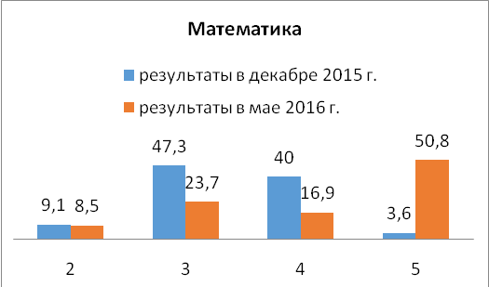 |  |  | 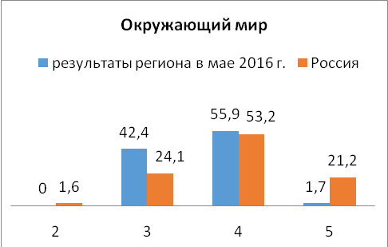
Из 59 учащихся на отметку «5» написали 22 учащихся набрав от 35 до 48 баллов, что составляет 37,3% (10,9% в 2015 году) от общего количества учащихся.  На отметку «4» написали 27 учащихся, набрав от 24 до 34 баллов, что составляет 45,8% (29,1%). На отметку «3» выполнили 8 учащихся, набрав от 13 до 23 баллов – 13,6% (41,8%).  Отметки «2» получили 2 учащихся, набрав от 0 до 12 баллов –3,4% (18,2%). |  | Всего написали 59 учащихся.  На отметку «5» написали 30 учащихся, набрав от 13 до 18 баллов, что составляет 50,8 (3,6%в 2015 году) от общего количества учащихся.  На отметку «4» выполнили 10 учащихся, набрав от 10 до 12 баллов –16,9% (40%).  На отметку «3» выполнили 14 учащихся, набрав от 6 до 9 баллов – 23,7% (47,3%).  Отметку «2» получили 5 учащихся, набрав от 0 до 5 баллов – 8,5% (9,1%). | Количество «5» составляет 1,7% что на 19,5 выше аналогичного показателя по России. 33 учащихся, получивших за работу оценку «4» набрали от 17 до 24 баллов, что составила 55,9% (общероссийский показатель – 53,2%). Отметку «3» получили 25 учащихся, набрав от 8 до 16 баллов, что составляет 42,4% выше показателя по России на 18,3%. Отметку «2» нет.
Сравнительные результаты по уровню и качеству обученности за 2015-2016 года (в процентах)

Предмет | Уровень обученности (УО) |  |  | Качество обученности (КО) |  |  | Средний балл (СБ)
Предмет | 2016 | 2015 | Динамика результатов | 2016 | 2015 | Динамика результатов | 2016 | 2015 | Динамика результатов
Русский язык | 96,7 | 81,8 | 14,9 | 83,1 | 40 | 43,1 | 4,2 | 3,3 | 0,9
Математика | 91,4 | 90,9 | 0,5 | 67,7 | 43,6 | 24,1 | 4,1 | 3,4 | 0,7
Окружающий мир | 100 |  |  | 57,6 |  |  | 3,6

В таблице показаны результаты г.Ак-Довурака. Положительная динамика уровня обученности наблюдается по математике – 0,5% (в 2016 году уровень обученности составил 91,4% (в 2015 году – 90,9%) , а качество обученности – 24,1% ( в 2016 году –67,7% ,в 2015 году – 43,6%), средний балл – с 3,4% до 4,1%; (положительная динамика – 0,7%). Показатели по русскому языку: УО – с 96,7% до 81,8%; КО - с 83,1% до 40%; СБ – с 3,3% до 4,2%.
Выводы: Учителям начальных классов принять во внимание задания Всероссийских проверочных работ.
В целях совершенствования орфографической зоркости проанализировать результаты ВПР и строго индивидуально спланировать работу по ликвидации пробелов в знаниях обучающихся, указанных в данном анализе.
Спланировать и вести работу со слабоуспевающими обучающимися, получившими неудовлетворительные оценки.
Продолжить работу с обучающимися по организации самопроверки, самоконтроля и самооценки.
Предложение: В школах есть национальные классы, в которых обучение в начальных классах ведется на родном языке. Было бы желательно дать возможность перевода работ по математике на родной язык.

Тес-Хемский район
В диаграмме даны сравнительные результаты оценок по предметам (в процентах), набранных учащимся за 2015-2016 года. Количество «5» увеличилось на 16,7% по математике, количество «4» по сравнению с прошлым годом увеличилось по русскому языку на 22,2%, математике – 18,9%, количество «3» увеличилось по русскому языку (22,2%) и по математике (4%), количество «2» уменьшилось на 42.7% (русский язык) и 39,6% (математика). Выпускники МБОУ СОШ №2 с.Самагалтай в целом успешно справляются с программой начального общего образования. Проверочная работа по окружающему миру в 4-х классах проводилась впервые в мае 2016 года.

Сравнительная гистограмма оценок 2015-2016 года (в процентах)
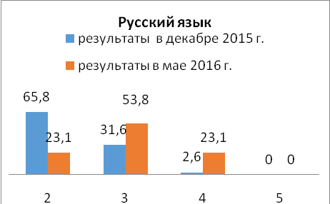 | 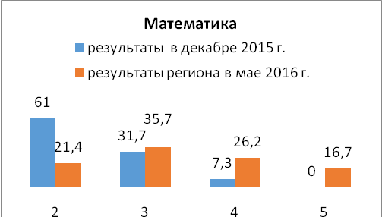 | 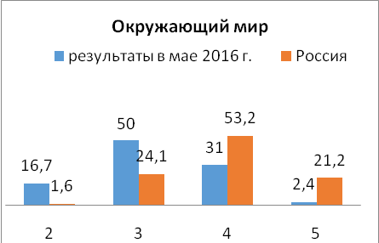
Всего написали 39 учащихся.  На отметку «5» нет.  На отметку «4» написали 12 учащихся, набрав от 24 до 34 баллов, что составляет 23,1% (2,6% в 2015 году) от общего количества учащихся.  На отметку «3» выполнили 18 учащихся, набрав от 13 до 23 баллов – 53,8% (31,6%).  Отметки «2» получили 11 учащихся, набрав от 0 до 12 баллов – 23,1% (65,8%). | Из 42 учащихся на отметку «5» написали 7 учащихся, набрав от 13 до 18 баллов, что составляет 16,7% (0% в 2015 году) от общего количества учащихся.  На отметку «4» получили 11 учащихся, набрав от 10 до 12 баллов – 26,2% (7,3%).  На отметку «3» выполнили 15 учащихся, набрав от 6 до 9 баллов – 35,7% (31,7%).  Отметки «2» получили 9 учащихся, набрав от 0 до 5 баллов – 21,4% (61%). | Количество «5» составляет 2,4%, что на 18,8% ниже аналогичного показателя по России. 13 учащихся, получивших за работу оценку «4» набрали от 17 до 24 баллов, что составила 31% (общероссийский показатель – 53,2%). Отметку «3» получили 11 учащихся, набрав от 8 до 16 баллов, что составляет 50% выше показателя по России на 25,9%.  Доля учащихся, набравших от 0 до 7 баллов, составляет 16,7% (1,6%).

Сравнительные результаты по уровню и качеству обученности за 2015-2016 года (в процентах)

Предмет | Уровень обученности (УО) |  |  | Качество обученности (КО) |  |  | Средний балл (СБ)
Предмет | 2016 | 2015 | Динамика результатов | 2016 | 2015 | Динамика результатов | 2016 | 2015 | Динамика результатов
Русский язык | 76,9 | 34,2 | 42,7 | 23,1 | 2,6 | 20,5 | 3,0 | 2,4 | 0.6
Математика | 78,6 | 39,0 | 39,6 | 42,9 | 7,3 | 35,5 | 3,4 | 2,5 | 0,9
Окружающий мир | 83,4 |  |  | 33,4 |  |  | 3,2

В диаграмме и таблице показаны результаты МБОУ СОШ №2 с.Самагалтай Тес-Хемского района. Результаты проверочной работы школьников Тес-Хемского района показали хорошие знания по математике, русскому языку и окружающему миру. Следует отметить, что уровень обученности по русскому языку составляет 76,9% (34,2% в 2015 году, положительная динамика составляет 42,7%), а качество обученности 23,1% (2,6%, положительная динамика – 20,5%%), средний балл повышается с 2,4 до 3,0 (0,6). По математике 78,6% (39,0%, положительная динамика составляет 39.6%), а качество обученности 42,9% (7,3%, положительная динамика – 35,5%%), средний балл повышается с 2,5 до 3,4 (0,9).
Выводы: по русскому языку: усилить работу со слабоуспевающими учащимися, на каждом уроке делать аналогичные работы по определению морфологических признаков частей речи, проводить аналогичные работы по постановке логических ударений в словах, нахождении в предложении слова со звонкими и глухими согласными., повторить темы по определению главных членов предложения, указывать чем выражены каждое слово в предложении, развивать речь учащихся в употреблении вежливых слов при просьбе, благодарности, помощи и т.д; по математике: систематически работать со слабоуспевающими учащимися, провести дополнительные занятия по решению задач различного вида, особенно решение логических задач, умение находить правильный вариант ответов из заданий, на каждом уроке выполнять и решать задачи из жизненных ситуаций: покупка в магазине, посещение театра, посещение библиотеки, посещение врачей и т.д.; по окружающему миру: провести обобщающие и проверочные работы по темам, практически и теоретически провести лабораторные работы, изучить и проследить ход проведения опытов, развить умение самостоятельно записывать выводы проведенных опытов, обобщить, анализировать; обратить внимание развитие использование научного языка при ответе на вопросы, на грамматику и орфографию написания слов, расширить речевой запас учащихся.
Тере-Хольский район
В диаграмме показаны сравнительные результаты оценок по предметам (в процентах), набранных учащимся МБОУ СОШ с.Кунгуртуг за 2015-2016 года. Сравнительный анализ оценок за 2015-2016 года показывает, что количество «5» увеличилось на 3,3% по математике, процент «4» по сравнению с прошлым годом уменьшился по русскому языку на 2,9%, по математике увеличилось на 3,3%, количество «2» увеличилось на 5,7% (русский язык) и уменьшилось на 7,6% (математика). Проверочная работа по окружающему миру в 4-х классах проводился впервые в мае 2016 года.

Сравнительная гистограмма оценок 2015-2016 года (в процентах)
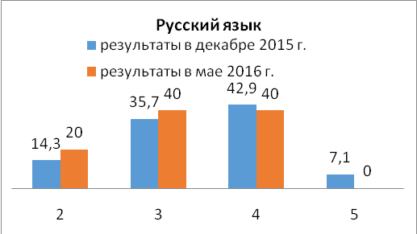 | 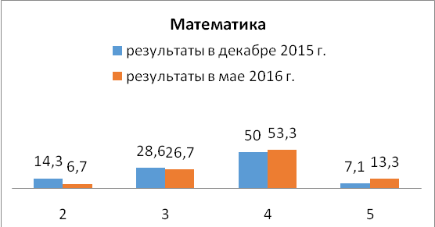 | 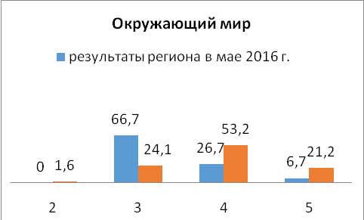
Всего написали 15 учащихся.  На отметку «5» нет.  На отметку «4» написали 6 учащихся, набрав от 24 до 34 баллов, что составляет 40% (42,9% в 2015 году) от общего количества учащихся.  На отметку «3» выполнили 6 учащихся, набрав от 13 до 23 баллов – 40% (35,7%).  Отметки «2» получили 3 учащихся, набрав от 0 до 12 баллов – 20% (14,3%). | Из 15 учащихся на отметку «5» написали 2 учащихся, набрав от 13 до 18 баллов, что составляет 13,3% (7,1% в 2015 году) от общего количества учащихся.  На отметку «4» получили 8 учащихся, набрав от 10 до 12 баллов – 53,3% (50%).  На отметку «3» выполнили 4 учащихся, набрав от 6 до 9 баллов – 26,7% (28,6%).  Отметку «2» получил 1 учащийся, набрав от 0 до 5 баллов – 6,7% (14,3%). | Количество «5» составляет 6,7%, что на 14,5% ниже аналогичного показателя по России. 4 учащихся, получивших за работу оценку «4» набрали от 17 до 24 баллов, что составила 26,7% (общероссийский показатель – 53,2%). Отметку «3» получили 10 учащихся, набрав от 8 до 16 баллов, что составляет 66,7% выше показателя по России на 42,6%.  Доля учащихся, набравших от 0 до 7 баллов, составляет 0% (1,6%).

Сравнительные результаты по уровню и качеству обученности за 2015-2016 года (в процентах)

Предмет | Уровень обученности (УО) |  |  | Качество обученности (КО) |  |  | Средний балл (СБ)
Предмет | 2016 | 2015 | Динамика результатов | 2016 | 2015 | Динамика результатов | 2016 | 2015 | Динамика результатов
Русский язык | 80 | 85,7 | -5,7 | 40 | 50 | -10 | 3,2 | 3,9 | 0.7
Математика | 93,3 | 85,7 | 7,6 | 66,6 | 57,1 | 9,5 | 3,7 | 3,5 | 0,9
Окружающий мир | 100 |  |  | 33,4 |  |  | 3,4

По сравнению с результатами в декабре 2015 года уровень успеваемости повысился по математике на 7,6 %, а качество обученности составило 85,7%. средний балл – с 3,5 до 3,7. Снижение показателей по русскому языку: УО - с 85,7 % до 80 %, КО – с 50% до 40%, средний балл – с 3,9 до 3,2 (отрицательная динамика составила 0,7). УО по школе составил 91%, КО - 53%. Для повышения качества преподавания по математике необходимо уделять внимание пониманию задач на русском языке, логические задачи должны решаться на каждом уроке математики.
Выводы: по русскому языку: усилить работу со слабоуспевающими учащимися, на каждом уроке делать аналогичные работы по определению морфологических признаков частей речи, проводить аналогичные работы по постановке логических ударений в словах, нахождении в предложении слова со звонкими и глухими согласными., повторить темы по определению главных членов предложения, указывать чем выражены каждое слово в предложении, развивать речь учащихся в употреблении вежливых слов при просьбе, благодарности, помощи и т.д; по математике: систематически работать со слабоуспевающими учащимися, провести дополнительные занятия по решению задач различного вида, особенно решение логических задач, умение находить правильный вариант ответов из заданий, на каждом уроке выполнять и решать задачи из жизненных ситуаций: покупка в магазине, посещение театра, посещение библиотеки, посещение врачей и т.д.; по окружающему миру: провести обобщающие и проверочные работы по темам, практически и теоретически провести лабораторные работы, изучить и проследить ход проведения опытов, развить умение самостоятельно записывать выводы проведенных опытов, обобщить, анализировать; обратить внимание развитие использование научного языка при ответе на вопросы, на грамматику и орфографию написания слов, расширить речевой запас учащихся.
Бай-Тайгинский район
Диаграмма 1. Сравнительная гистограмма оценок 2015-2016 года (в процентах)
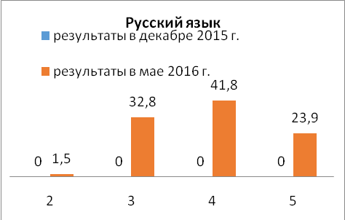 | 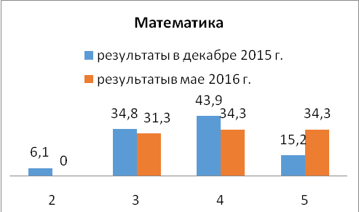 | 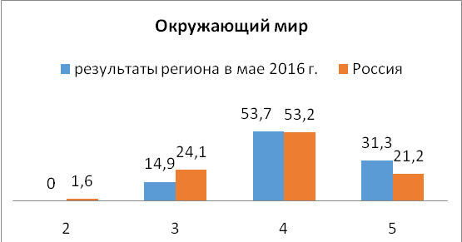
Всего написали 67 учащихся.  На отметку «5» написали 16 учащихся набрав от 35 до 48 баллов, что составляет 23,9% от общего количества учащихся.  На отметку «4» написали 28 учащихся, набрав от 24 до 34 баллов, что составляет 41,8%.  На отметку «3» выполнили 22 учащихся, набрав от 13 до 23 баллов – 32,8%.  Отметку «2» получил 1 учащийся, набрав от 0 до 12 баллов –1,5%.  Показатель 0 в декабре 2015 года – в данной ОО указано, что некоторые задания не оценивались, поскольку относятся к не пройденной теме. | Из 67 учащихся на отметку «5» написали 23 учащихся, набрав от 13 до 18 баллов, что составляет 34,3% (15,2%в 2015 году) от общего количества учащихся.  На отметку «4» выполнили 23 учащихся, набрав от 10 до 12 баллов –34,3% (43,9%).  На отметку «3» выполнили 21 учащихся, набрав от 6 до 9 баллов – 31,3% (34,8%).  На отметку «2» нет. | Количество «5» составляет 31,3% что на 10,1% ниже аналогичного показателя по России. 36 учащихся, получивших за работу оценку «4» набрали от 17 до 24 баллов, что составила 53,7% (общероссийский показатель – 53,2%). Отметку «3» получили 10 учащихся, набрав от 8 до 16 баллов, что составляет 14,9% - ниже показателя по России на 9,2%. На отметку «2» нет.

Сравнительные результаты по уровню и качеству обученности за 2015-2016 года (в процентах)

Предмет | Уровень обученности (УО) |  |  | Качество обученности (КО) |  |  | Средний балл (СБ)
Предмет | 2016 | 2015 | Динамика результатов | 2016 | 2015 | Динамика результатов | 2016 | 2015 | Динамика результатов
Русский язык | 98,5 | н/п |  | 65,7 | н/п |  | 3.9
Математика | 99,9 | 93,9 | 6 | 68,6 | 59,1 | 9,5 | 4,0 | 3,7 | 0,3
Окружающий мир | 99,9 |  |  | 85 |  |  | 4,2

В таблице изображены результаты по уровню и качеству обученности школьников МБОУ СОШ С.Тээли Бай-Тайгинского района. Высокие результаты показали по математике: уровень обученности составил 99,9% (93,9% в 2015 году, положительная динамика – 6%), качество обученности 68,6% (59,1%, положительная динамика – 9,5%), положительная динамика по среднему баллу составила 0,3. Школьники улучшили результаты по математике на 0,3 (средний балл) по сравнению с 2015 годом. В данной ОО указано, что некоторые задания по русскому языку не оценивались в декабре 2015 года, поскольку относятся к не пройденной теме.
Выводы: Рассмотреть результаты апробации ВПР на педагогическом совете школы. Ознакомить с результатами апробации ВПР родителей выпускников на родительском собрании. Принять к сведению выводы по каждому предмету апробации ВПР и выполнить рекомендации, представленные в данной справке. Тщательный анализ количественных и качественных результатов ВПР, выявление проблемных зон для обучающихся. Проводить работу над овладением основами навыков логического и алгоритмического мышления. Тексты заданий в вариантах ВПР в целом соответствуют формулировкам, принятым в учебниках, включенных в Федеральный перечень, рекомендуемых Министерством образования и науки РФ к использованию при реализации имеющих государственную аккредитацию образовательных программ начального общего образования.

Дзун-Хемчикский район
В диаграмме даны сравнительные результаты оценок по предметам (в процентах), полученных учащимся по ВПР за 2015-2016 года. Сравнительный анализ оценок за два года показывает, что количество «5» уменьшилось на 5,5% по математике, по сравнению с прошлым годом увеличилось по русскому языку на 11,1% , количество оценки «4» уменьшилось и по математике и по русскому языку на 11,1%, количество «2» уменьшилось на 5,5% (русский язык) и увеличилось на 11,1% (математика). Проверочная работа по окружающему миру в 4-х классах проводилась впервые в мае 2016 года.

Сравнительная гистограмма оценок 2015-2016 года (в процентах)
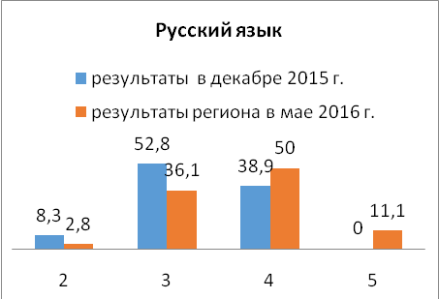 | 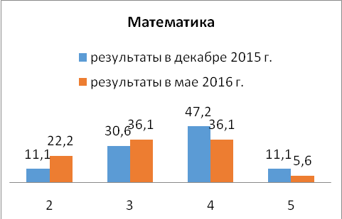 | 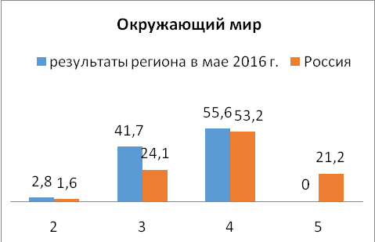
Всего написали 36 учащихся.  На отметку «5» написали 4 учащихся, набрав от 35 до 48 баллов, что составляет 11,1% (0% в 2015 году) от общего количества учащихся.  На отметку «4» написали 18 учащихся, набрав от 24 до 34 баллов, что составляет 50% (38,9%).  На отметку «3» выполнили 13 учащихся, набрав от 13 до 23 баллов – 36,1% (52,8%).  Отметки «2» получил 1 учащийся, набрав от 0 до 12 баллов – 2,8% (8,3%). | Из 42 учащихся на отметку «5» написали 2 учащихся, набрав от 13 до 18 баллов, что составляет 11,1% (5,6% в 2015 году) от общего количества учащихся.  На отметку «4» получили 13 учащихся, набрав от 10 до 12 баллов – 36,1% (47,2%).  На отметку «3» выполнили 13 учащихся, набрав от 6 до 9 баллов – 36,1% (30,6%).  Отметки «2» получили 8 учащихся, набрав от 0 до 5 баллов –22,2% (11,1%). | Количество «5» составляет 0%, что на 21,2% ниже аналогичного показателя по России. 20 учащихся, получивших за работу оценку «4» набрали от 17 до 24 баллов, что составила 55,6% (общероссийский показатель – 53,2%). Отметку «3» получили 15 учащихся, набрав от 8 до 16 баллов, что составляет 41,7% выше показателя по России на 17,6%.  Доля учащихся, набравших от 0 до 7 баллов, составляет 2,8% (1,6%), выше российского показателя на 1,2%.

Сравнительные результаты по уровню и качеству обученности за 2015-2016 года (в процентах)

Предмет | Уровень обученности (УО) |  |  | Качество обученности (КО) |  |  | Средний балл (СБ)
Предмет | 2016 | 2015 | Динамика результатов | 2016 | 2015 | Динамика результатов | 2016 | 2015 | Динамика результатов
Русский язык | 97,2 | 91,7 | 5,5 | 61,1 | 38,9 | 22,2 | 3,7 | 3,3 | 0,4
Математика | 77,8 | 88,9 | -11,1 | 41,7 | 58,3 | -16,6 | 3,3 | 3,6 | -0,3
Окружающий мир | 97,3 |  |  | 55,6 |  |  | 3,5

В таблице показаны результаты Дзун-Хемчикского района. Результаты проверочной работы школьников МБОУ СОШ №1 г.Чадана показали хорошие знания по русскому языку и окружающему миру. Следует отметить, что улучшение уровни обученности по русскому языку составляет 97,2% (91,7% в 2015 году, положительная динамика составляет 5,5%), а качество обученности 61,1% (38,9%, положительная динамика – 22,2%), средний балл повышается с 3,3 до 3,7 (0,4). По математике 77,8% (88,9% в 2015 году, отрицательная динамика составляет 11,1%), а качество обученности 41,7% (58,3%, отрицательная динамика –16,6%%), отрицательная динамика 0,3 по среднему баллу.
Для повышения качества преподавания по математике необходимо уделять внимание на понимание задач на русском языке, логические задачи должны решаться на каждом уроке математики, усилить работу со слабоуспевающими и неуспевающими учащимися, проводить дополнительные занятия по решению задач различного вида по математике. Рассмотреть результаты апробации ВПР на педагогическом совете школы.

Кызылский кожуун
В диаграмме показаны сравнительные результаты оценок по предметам (в процентах), набранных учащимся за 2015-2016 года. Сравнительный анализ оценок за два года показывает, что количество «5» по сравнению с прошлым годом увеличилось на 9,8% по математике, по русскому языку на 9,2%, количество «4» уменьшилось по русскому языку на 17% , по математике на15,3%, количество «3» уменьшилось по русскому языку (0,3%), по математике увеличилось на 3,6% , количество «2» увеличилось на 8% (русский язык) и увеличилось на 2% (математика). Проверочная работа по окружающему миру в 4-х классах проводилась впервые в мае 2016 года.

Сравнительная гистограмма оценок 2015-2016 года (в процентах)
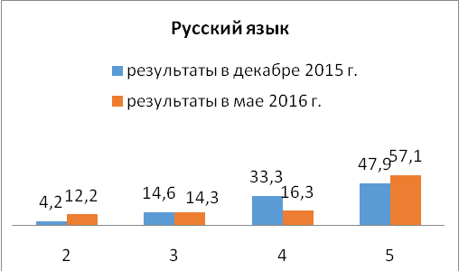 | 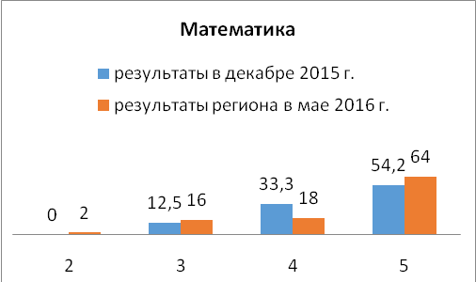 | 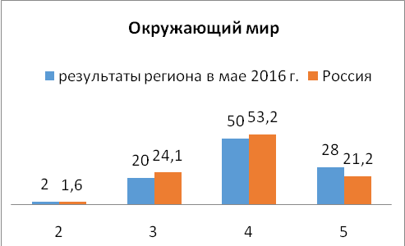
Всего написали 49 учащихся.  На отметку «5» написали 28 учащихся набрав от 35 до 48 баллов, что составляет 57,1% (47,9% в 2015 году) от общего количества учащихся.  На отметку «4» написали 8 учащихся, набрав от 24 до 34 баллов, что составляет 16,3% (33,3% в декабре)  На отметку «3» выполнили 7 учащихся, набрав от 13 до 23 баллов – 14,3% (14,6%).  Отметки «2» получили 6 учащихся, набрав от 0 до 12 баллов –12,2% (4,2%). | Из 50 учащихся на отметку «5» написали 32 учащихся, набрав от 13 до 18 баллов, что составляет 64% (54,2% в 2015 году) от общего количества учащихся.  На отметку «4» выполнили 9 учащихся, набрав от 10 до 12 баллов – 18% (33,3%).  На отметку «3» выполнили 8 учащихся, набрав от 6 до 9 баллов – 16% (12,5%).  Отметку «2» получил 1 учащийся, набрав от 0 до 5 баллов – 2% (0%). | Количество «5» составляет 28% что на 6,8% ниже аналогичного показателя по России. 25 учащихся, получивших за работу оценку «4» набрали от 17 до 24 баллов, что составила 50% (общероссийский показатель – 53,2%). Отметку «3» получили 10 учащихся, набрав от 8 до 16 баллов, что составляет 20% ниже показателя по России на 4,1%.  Доля учащихся, набравших от 0 до 7 баллов, составляет 2% (1,6%).

Сравнительные результаты по уровню и качеству обученности за 2015-2016 года (в процентах)

Предмет | Уровень обученности (УО) |  |  | Качество обученности (КО) |  |  | Средний балл (СБ)
Предмет | 2016 | 2015 | Динамика результатов | 2016 | 2015 | Динамика результатов | 2016 | 2015 | Динамика результатов
Русский язык | 87,7 | 95,8 | -8,1 | 73,4 | 81,2 | -7,8 | 4,2 | 4,2 | 0
Математика | 98 | 100 | -2 | 82 | 87,5 | -5,5 | 4,4 | 4,4 | 0
Окружающий мир | 98 |  |  | 78 |  |  | 4,0

В таблице показаны результаты МБОУ СОШ №1 пгт. Каа-Хем Кызылского района. Отрицательная динамика уровня обученности наблюдается по математике -2% (в 2016 году уровень обученности составил 98%, а в 2015 году - 100%) , качество обученности -5,5%( в 2016 году – 82% , в 2015 году – 87,5%), средний балл – 4,4%; (положительная динамика 0%)
Показатели по русскому языку: УО – с 95,8% наблюдается снижение до 87,7%, КО снижение с 81,2 до 73,4, СБ - 4,2 - на уровне прошлого замера.
Выводы: усилить работу со слабоуспевающими учащимися, на каждом уроке делать аналогичные работы по определению морфологических признаков частей речи, проводить аналогичные работы по постановке логических ударений в словах, нахождении в предложении слова со звонкими и глухими согласными., повторить темы по определению главных членов предложения, указывать, чем выражено каждое слово в предложении, развивать речь учащихся в употреблении вежливых слов при просьбе, благодарности, помощи и т.д; Рассмотреть результаты апробации ВПР на педагогическом совете школы. Ознакомить с результатами апробации ВПР родителей выпускников на родительском собрании. Принять к сведению выводы по каждому предмету апробации ВПР и выполнить рекомендации, представленные в данной справке.

Монгун-Тайгинский кожуун
В диаграмме показаны сравнительные результаты оценок по предметам (в процентах), набранных учащимся за 2015-2016 года. Сравнительный анализ оценок за два года показывает, что количество «5» по сравнению с прошлым годом увеличилось на 14,8% по математике, по русскому языку – 3,2%, процент оценки «4» увеличилось по русскому языку на 58,1% , по математике –20%, количество «3» увеличилось по русскому языку (20,8%) и по математике увеличилось на 6,7% , количество «2» уменьшилось на 82,1% (русский язык) и уменьшилось на 56,7% (математика). Проверочная работа по окружающему миру в 4-х классах проводилась впервые в мае 2016 года.

Сравнительная гистограмма оценок 2015-2016 года (в процентах)
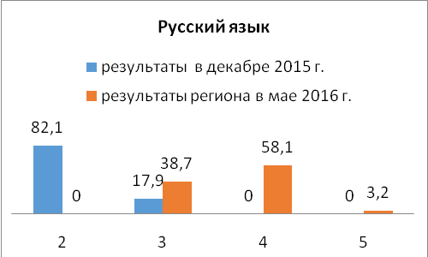 | 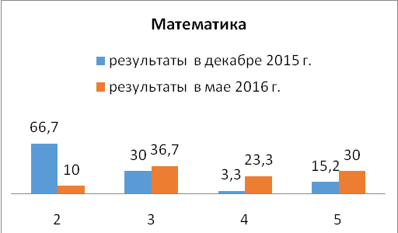 | 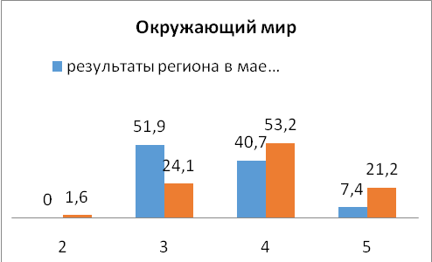
Всего написали 31 учащихся.  На отметку «5» написал 1 учащийся набрав от 35 до 48 баллов, что составляет 3,2% (0% в 2015 году) от общего количества учащихся.  На отметку «4» написали 18 учащихся, набрав от 24 до 34 баллов - 58,1% (0%).  На отметку «3» выполнили 12 учащихся, набрав от 13 до 23 баллов –38,7% (17,9%).  На отметку «2» нет. | Из 30 учащихся на отметку «5» написали 9 учащихся, набрав от 13 до 18 баллов, что составляет 30%(15,2% в 2015 году) от общего количества учащихся.  На отметку «4» выполнили 7 учащихся, набрав от 10 до 12 баллов – 23,3%( 3,3%).  На отметку «3» выполнили 11 учащихся, набрав от 6 до 9 баллов –36,7% (30%).  Отметку «2» получили 3 учащихся, набрав от 0 до 5 баллов – 10% (66,7%). | Количество «5» составляет 7,4% что на 13,8 ниже аналогичного показателя по России. 11 учащихся, получивших за работу оценку «4» набрали от 17 до 24 баллов, что составила 40,7% (общероссийский показатель – 53,2%). На отметку «3» написали 14 учащихся, набрав от 8 до 16 баллов, что составляет 51,9% выше показателя по России на 27,8%.  Доля учащихся, набравших от 0 до 7 баллов, составляет 0% (1,6%).

Сравнительные результаты по уровню и качеству обученности за 2015-2016 года (в процентах)

Предмет | Уровень обученности (УО) |  |  | Качество обученности (КО) |  |  | Средний балл (СБ)
Предмет | 2016 | 2015 | Динамика результаты | 2016 | 2015 | Динамика результаты | 2016 | 2015 | Динамика результаты
Русский язык | 100 | 17,9 | 82,1 | 61,3 | 0 | 61,3 | 3,6 | 2,2 | 1,4
Математика | 90 | 33,3 | 56,7 | 53,3 | 3,3 | 50 | 3,7 | 2,4 | 1,3
Окружающий мир | 100 |  |  | 48,5 |  |  | 3,6

В таблице показаны результаты Монгун-Тайгинского района. Результаты проверочной работы школьников ОО показали хорошие знания по русскому языку и окружающему миру. Уровень обученности по русскому языку составляет 100% (17,9% в 2015 году), положительная динамика составляет 82,1%, а качество обученности 61,3%, средний балл повышается с 2,2 до 3,6. По математике 90% (33,3%, в декабре, положительная динамика составляет 56,7%), а качество обученности 53,3% (3,3%, положительная динамика – 50%), средний балл повышается с 2,4 до 3,7 (1,3).
Выводы: учащиеся успешно справились с работой по математике, так как материал, встретившийся в работах по математике, знаком ребятам. Спланировать и вести работу со слабоуспевающими обучающимися по русскому языку и окружающему миру, получившими неудовлетворительные оценки. Продолжить работу с обучающимися по организации самопроверки, самоконтроля и самооценки. Ознакомить с результатами апробации ВПР родителей выпускников на родительском собрании. Принять к сведению выводы по каждому предмету апробации ВПР и выполнить рекомендации, представленные в данной справке.

Овюрский кожуун
В таблице показаны сравнительные результаты ВПР по предметам (в процентах), полученных учащимся за 2015-2016 года. Количество «5» по сравнению с декабрьскими результатами прошлого года увеличилось на 69,2% по математике, уменьшилось на 4,6% по русскому языку, Количество «4» уменьшилось по русскому языку на 9,7 % , по математике – 55,9%, количество «3» увеличилось по русскому языку (11,5%) и по математике уменьшилось на 10,6% , количество «2» увеличилось на 2,8% (русский язык) и уменьшилось на 2,7% (математика). Проверочная работа по окружающему миру в 4-х классах проводилась впервые в мае 2016 года.

Диаграмма. Сравнительная гистограмма оценок 2015-2016 года (в процентах)
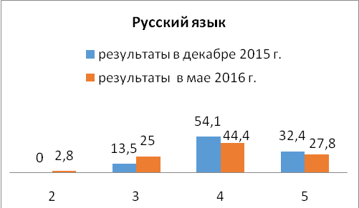 | 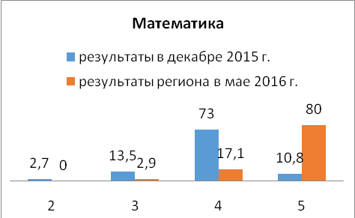 | 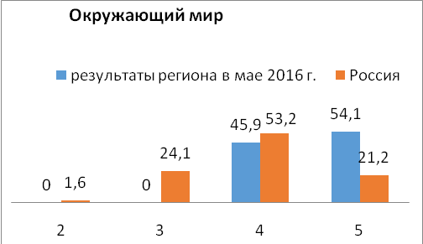
Всего написали 36 учащихся.  На отметку «5» написали 10 учащихся набрав от 35 до 48 баллов, что составляет 27,8% (32,4% в 2015 году) от общего количества учащихся.  На отметку «4» написали 16 учащихся, набрав от 24 до 34 баллов - 44,4% (54,1%).  На отметку «3» выполнили 9 учащихся, набрав от 13 до 23 баллов –25% (13,5%).  Отметку «2» получил 1 учащийся, набрав от 0 до 12 баллов –2,8% (0%). | Из 35 учащихся на отметку «5» написали 33 учащихся, набрав от 13 до 18 баллов, что составляет 80%(10,8% в 2015 году) от общего количества учащихся.  На отметку «4» выполнил 1 учащийся, набрав от 10 до 12 баллов – 17,1%( 73%).  На отметку «3» выполнил 1 учащийся, набрав от 6 до 9 баллов –2,9% (13,5%).  На отметку «2» нет. | Количество «5» составляет 54,1% что на 32,9 выше аналогичного показателя по России. 17 учащихся, получивших за работу оценку «4» набрали от 17 до 24 баллов, что составила 45,9% (общероссийский показатель – 53,2%). На отметку «3» написали 0 учащихся, набрав от 8 до 16 баллов, что составляет 0%.  Доля учащихся, набравших от 0 до 7 баллов, составляет 0% (1,6%).

Сравнительные результаты по уровню и качеству обученности за 2015-2016 года (в процентах)

Предмет | Уровень обученности (УО) |  |  | Качество обученности (КО) |  |  | Средний балл (СБ)
Предмет | 2016 | 2015 | Динамика результатов | 2016 | 2015 | Динамика результатов | 2016 | 2015 | Динамика результатов
Русский язык | 97,2 | 100 | -2,8 | 72,2 | 86,5 | -14,3 | 4,0 | 4,2 | -0,2
Математика | 100 | 97,3 | 2,7 | 97,1 | 83,8 | 13,3 | 4,9 | 3,9 | 1
Окружающий мир | 100 |  |  | 100 |  |  | 4,5

В таблице показаны результаты работы школьников МБОУ Хандагайтинской СОШ Овюрского района показали хорошие знания по математике и окружающему миру. Уровни обученности по русскому языку составляет 97,2% (100%, в 2015 году, отрицательная динамика составляет 2,8%), а качество обученности 72,2% (86,5%, отрицательная динамика – 14,3%), средний балл понижается с 4,2 до 4,0%. По математике 100% (97,3%, положительная динамика составляет 2,7%), а качество обученности 97,1% (83,8%, положительная динамика – 13,3%), средний балл повышается с 3,9% до 4,9%.
Сравнивая результаты по русскому языку, окружающему миру и математике, можно сказать, что учащиеся успешно справились с работой по математике и окружающему миру, так как материал, встретившийся в работах по данным предметам, знаком ребятам. Навык работы с бланками и подобными заданиями есть. Тщательный анализ количественных и качественных результатов ВПР, выявление проблемных зон для обучающихся по русскому языку. Проводить работу над овладением основами навыков логического и алгоритмического мышления. Ознакомить с результатами апробации ВПР родителей выпускников на родительском собрании. Принять к сведению выводы по каждому предмету апробации ВПР и выполнить рекомендации, представленные в данной справке.

Пий-Хемский район
В таблице даны сравнительные результаты ВПР по предметам (в процентах), полученных учащимся за 2015-2016 года. Сравнительный анализ оценок Пии-Хемского района за два года показывает, что количество «5» было 28,2% по математике, процент оценки «4» уменьшилось по математике –55,9%, количество «3» - 19,7% , количество «2» - 2,7% (математика). В декабре 2015 года в данной ОО указано, что некоторые задания по русскому языку не оценивались, поскольку относятся к не пройденной теме. Проверочная работа по окружающему миру в 4-х классах проводилась впервые в мае 2016 года.
Диаграмма. Сравнительная гистограмма оценок 2015-2016 года (в процентах)
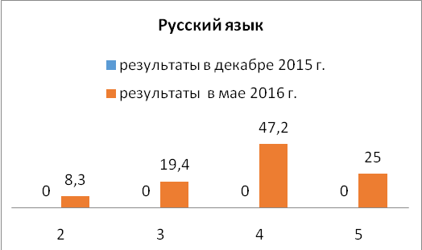 | 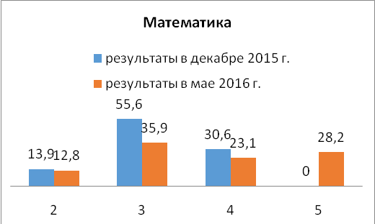 | 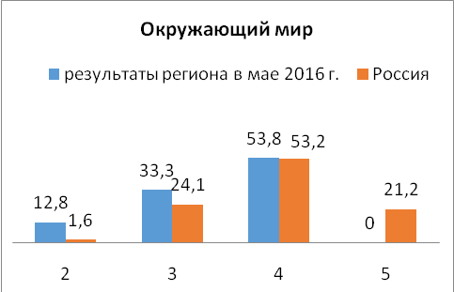
Показатель 0 в 2015 году – в данной ОО указано, что некоторые задания не оценивались, поскольку относятся к непройденной теме.  Из 39 учащихся на отметку «5» написали 9 учащихся набрав от 35 до 48 баллов, что составляет 25% от общего количества учащихся.  На отметку «4» написали 17 учащихся, набрав от 24 до 34 баллов, что составляет 47,2%.  На отметку «3» выполнили 7 учащихся, набрав от 13 до 23 баллов – 19,4%.  Отметки «2» получили 3 учащихся, набрав от 0 до 12 баллов –8,3% . | Всего написали 36 учащихся, на отметку «5» написали 11 учащихся, набрав от 13 до 18 баллов, что составляет 28,2% от общего количества учащихся.  На отметку «4» выполнили 9 учащихся, набрав от 10 до 12 баллов –23,1% (30,6%).  На отметку «3» выполнили 14 учащихся, набрав от 6 до 9 баллов – 35,9% (55,6%).  Отметку «2» получили 5 учащихся, набрав от 0 до 5 баллов – 12,8% (13,9%). | Количество «5» нет. 21 учащихся, получивших за работу оценку «4» набрали от 17 до 24 баллов, что составила 53,8% (общероссийский показатель – 53,2%). На отметку «3» выполнили 13 учащихся, набрав от 8 до 16 баллов, что составляет 33,3% выше показателя по России на 9,2%.  Отметку «2» получили 5 учащихся, набравших от 0 до 7 баллов, составляет 12,8% (1,6%).

Сравнительные результаты по уровню и качеству обученности за 2015-2016 года (в процентах)

Предмет | Уровень обученности (УО) |  |  | Качество обученности (КО) |  |  | Средний балл (СБ)
Предмет | 2016 | 2015 | Динамика результаты | 2016 | 2015 | Динамика результаты | 2016 | 2015 | Динамика результаты
Русский язык | 91,6 | 100 | -8,4 | 72,2 | 86,5 | -14,3 | 3,9 | 4,2 | -0,3
Математика | 87,2 | 97,3 | -10,1 | 51,3 | 83,8 | -32,5 | 3,7 | 3,9 | -0,2
Окружающий мир | 87,1 |  |  | 53,8 |  |  | 3,4

В таблице приведены результаты Пий-Хемского района. Результаты проверочной работы школьников МБОУ СОШ №1 г.Турана показали хорошие знания по математике, русскому языку и окружающему миру. Следует отметить, что ухудшение уровня обученности по русскому языку составляет 8,4% по сравнению с прошлым годом (100% в 2015 году, 91,6% в 2016 году), а качество обученности 72,2% (86,5%, отрицательная динамика – 14,3%), средний балл понижается с 4,2 до 3,9%. По математике 87,2% (97,3% в 2015 году, отрицательная динамика составляет 10,1%), а качество обученности 51,3% (83,8%, отрицательная динамика – 32,5%), средний балл понижается с 3,9 до 3,7.
Выводы: Тщательный анализ количественных и качественных результатов ВПР, выявление проблемных зон для обучающихся. Корректирование содержания текущего тестирования и контрольных работ с целью мониторинга результативности работы по устранению пробелов в знаниях и умениях по русскому языку, математике и окружающему миру. Усиление работы по формированию умения решать логические задачи, задачи в четыре действия. Проводить работу над овладением основами навыков логического и алгоритмического мышления. Учить детей сравнивать и обобщать информацию, представленную в строках и столбцах несложных таблиц и диаграмм. Ознакомить с результатами апробации ВПР родителей выпускников на родительском собрании. Принять к сведению выводы по каждому предмету апробации ВПР и выполнить рекомендации, представленные в данной справке.

Сут-Хольский кожуун
В диаграмме показаны сравнительные результаты ВПР по предметам (в процентах), набранных учащимся за 2015-2016 года. Сравнивая анализ оценок за 2015-2016 года показывает, что количество «5» по сравнению с прошлым годом увеличилось по математике на 14,3%, по русскому языку – 22,9%, процент оценки «4» уменьшилось по русскому языку на 5,7 % , по математике –8,6%, количество «3» уменьшилось по русскому языку (14,3%) \по математике не изменилось 0%, количество «2» уменьшилось на 2,9% (русский язык) и уменьшилось на 57,7% (математика). Проверочная работа по окружающему миру в 4-х классах проводилась впервые в мае 2016 года.

Сравнительная гистограмма оценок 2015-2016 года (в процентах)
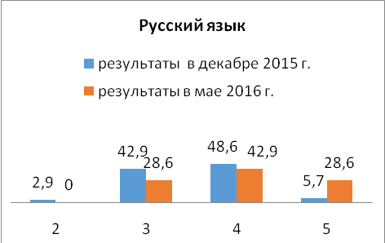 | 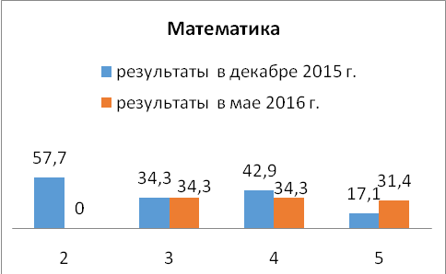 | 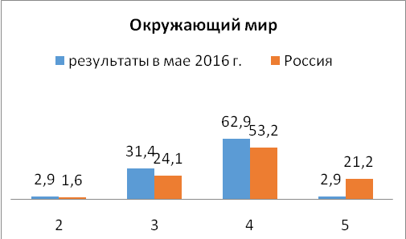
Всего написали 35 учащихся.  На отметку «5» написали 10 учащихся набрав от 35 до 48 баллов, что составляет 28,6% (5,7% в 2015 году) от общего количества учащихся.  На отметку «4» написали 15 учащихся, набрав от 24 до 34 баллов, что составляет 42,9% (48,6% в декабре 2015г.).  На отметку «3» выполнили 10 учащихся, набрав от 13 до 23 баллов –28,6% (42,9%).  На отметки «2» нет. | Из 35 учащихся на отметку «5» написали 11 учащихся, набрав от 13 до 18 баллов, что составляет 31,4% (17,1%в 2015 году) от общего количества учащихся.  На отметку «4» выполнили 12 учащихся, набрав от 10 до 12 баллов –34,3% (42,9%).  На отметку «3» выполнили 12 учащихся, набрав от 6 до 9 баллов –34,3% (34,3%)  На отметки «2» нет. | Количество «5» составляет 2,9% что на 18,3 ниже аналогичного показателя по России. 22 учащихся, получивших за работу оценку «4» набрали от 17 до 24 баллов, что составила 62,9% (общероссийский показатель – 53,2%). Отметку «3» получили 11 учащихся, набрав от 8 до 16 баллов, что составляет 31,4% выше показателя по России на 7,3%.  Отметку «2» получил 1 учащийся, набравших от 0 до 7 баллов, составляет 2,9% (1,6%).

Сравнительные результаты по уровню и качеству обученности за 2015-2016 года (в процентах)

Предмет | Уровень обученности (УО) |  |  | Качество обученности (КО) |  |  | Средний балл (СБ)
Предмет | 2016 | 2015 | Динамика результатов | 2016 | 2015 | Динамика результатов | 2016 | 2015 | Динамика результатов
Русский язык | 100 | 97,2 | 2,8 | 71,5 | 54,3 | 17,2 | 4,0 | 3,6 | 0,4
Математика | 100 | 94,3 | 5,7 | 65,7 | 60 | 5,7 | 4,0 | 3,7 | 0,3
Окружающий мир | 97,2 |  |  | 65,8 |  |  | 3,7

В таблице приведены результаты проверочной работы обучающихся МБОУ Суг-Аксынской СОШ. Учащиеся показали хорошие знания по математике, русскому языку и окружающему миру. Следует отметить, что улучшение уровня обученности по русскому языку составляет 100% (97,2% в 2015 году, положительная динамика составляет 2,8%), а качество обученности 71,5% (54,3%, положительная динамика –17,2%), средний балл повышается с 3,6% до 4,0%. По математике 100% (94,3% в 2015 году, положительная динамика составляет 5,7%), а качество обученности 65,7% (60%, положительная динамика –5,7%), средний балл повышается с 3,7 до 4,0.
Выводы: Рассмотреть результаты апробации ВПР на педагогическом совете школы. Ознакомить с результатами апробации ВПР родителей выпускников на родительском собрании. Принять к сведению выводы по каждому предмету апробации ВПР и выполнить рекомендации, данные в данной справке. Тщательный анализ количественных и качественных результатов ВПР, выявление проблемных зон для обучающихся. Проводить работу над овладением основами навыков логического и алгоритмического мышления. Тексты заданий в вариантах ВПР в целом соответствуют формулировкам, принятым в учебниках, включенных в Федеральный перечень, рекомендуемых Министерством образования и науки РФ к использованию при реализации имеющих государственную аккредитацию образовательных программ начального общего образования.

Тоджинский район
В таблице даны сравнительные результаты ВПР по предметам (в процентах), набранных учащимся за 2015-2016 года. Мониторинг оценок за два года показывает, что по сравнению с 2015 годом количество «отличных» результатов увеличилось по математике на 6,6%, по русскому языку на 8,8%, а «хорошие» результаты увеличились по русскому языку на 6,9 % , по математике – 23%, количество «3» уменьшилось по русскому языку (5,2%) и по математике на 18,9% , количество «2» уменьшилось на 10,5% (русский язык) и на 10,7% (математика). Проверочная работа по окружающему миру в 4-х классах проводилась впервые в мае 2016 года.

Диаграмма. Сравнительная гистограмма оценок 2015-2016 года (в процентах)
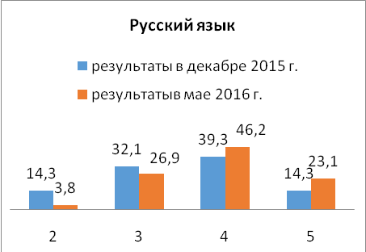 | 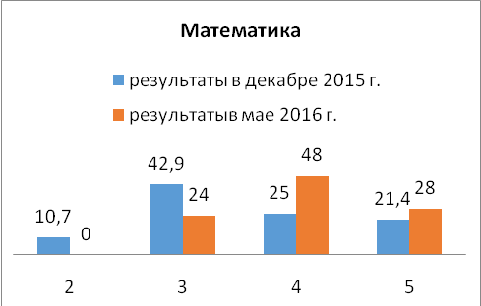 | 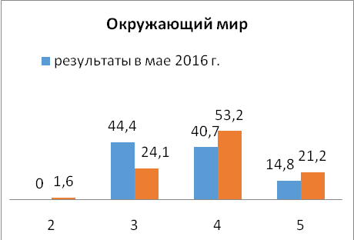
Всего написали 26 учащихся.  На отметку «5» написали 6 учащихся набрав от 35 до 48 баллов, что составляет 23,1% (14,3% в 2015 году) от общего количества учащихся.  На отметку «4» написали 12 учащихся, набрав от 24 до 34 баллов, что составляет 46,2% (39,3% в 2015 году).  На отметку «3» выполнили 7 учащихся, набрав от 13 до 23 баллов – 26,9% (32,1%).  Отметки «2» получил 1учащийся, набрав от 0 до 12 баллов –3,8% (14,3%). | Из 25 учащихся на отметку «5» написали 7 учащихся, набрав от 13 до 18 баллов, что составляет 28 (21,4% в 2015 году) от общего количества учащихся.  На отметку «4» выполнили 11 учащихся, набрав от 10 до 12 баллов – 48% (25%).  На отметку «3» выполнили 7 учащихся, набрав от 6 до 9 баллов – 24% (42,9%).  На отметку «2» нет. | Количество «5» составляет 14,8% что на 6,4 ниже аналогичного показателя по России. 11 учащихся, получивших за работу оценку «4» набрали от 17 до 24 баллов, что составила 40,7% (общероссийский показатель – 53,2%). На отметку «3» выполнили 12 учащихся, набрав от 8 до 16 баллов, что составляет 44,4% выше показателя по России на 20,3%.На отметку «2» нет.

Сравнительные результаты по уровню и качеству обученности за 2015-2016 года (в процентах)

Предмет | Уровень обученности (УО) |  |  | Качество обученности (КО) |  |  | Средний балл (СБ)
Предмет | 2016 | 2015 | Динамика результатов | 2016 | 2015 | Динамика результатов | 2016 | 2015 | Динамика результатов
Русский язык | 96,2 | 85,7 | 10,5 | 69,3 | 53,6 | 15,7 | 3,9 | 3,7 | 0,2
Математика | 100 | 89,3 | 10,7 | 76 | 46,4 | 29,6 | 4,0 | 3,6 | 0,4
Окружающий мир | 99,9 |  |  | 55,5 |  |  | 3,7

В таблице приведены результаты Тоджинского района. Результаты проверочной работы школьников МБОУ СОШ с.Тоора-Хем показали хорошие знания по математике окружающему миру. Следует отметить, что улучшение уровни обученности по русскому языку составляет 96,2% (85,7% в 2015 году, положительная динамика составляет 10,5%), а качество обученности 69,3% (53,6% положительная динамика –15,7%), средний балл повышается с 3,7% до 3,9%. По математике 100% (89,3%, положительная динамика составляет 10,7%), а качество обученности 76% (46,4%, положительная динамика –29,6%), средний балл повышается с 3,6% до 4,0%.
Выводы: Рассмотреть результаты апробации ВПР на педагогическом совете школы. Ознакомить с результатами апробации ВПР родителей выпускников на родительском собрании. Принять к сведению выводы по каждому предмету апробации ВПР и выполнить рекомендации, представленные в данной справке.

Чаа-Хольский район
В таблице даны сравнительные результаты ВПР по предметам (в процентах), набранных учащимися за 2015-2016 года. Сравнительный анализ оценок за два года показывает, что количество «5» по сравнению с прошлым годом увеличилось на 6,6% по математике, количество оценки «4» уменьшилось на 10,9%, количество «3» - 8,7% по математике, количество «2» - без изменений. Проверочная работа по окружающему миру в 4-х классах проводилась впервые в мае 2016 года.

Диаграмма. Сравнительная гистограмма оценок 2015-2016 года (в процентах)
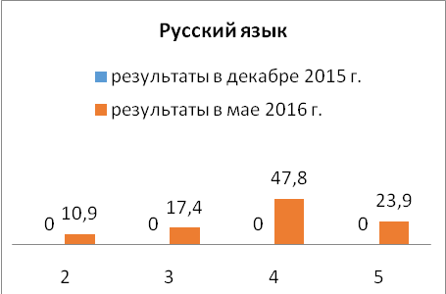 | 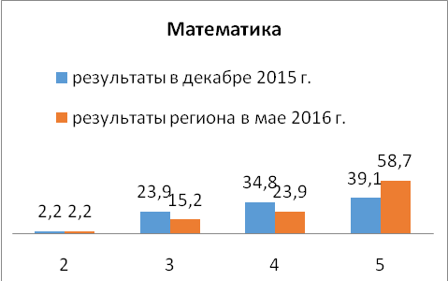 | 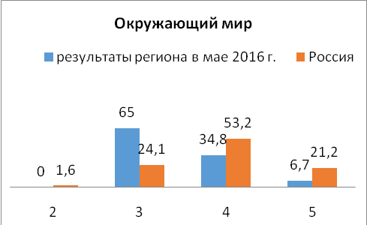
Всего написали 46 учащихся.  На отметку «5» написали 11 учащихся набрав от 35 до 48 баллов, что составляет 23,9% от общего количества учащихся.  На отметку «4» написали 22 учащихся, набрав от 24 до 34 баллов, что составляет 47,8%.  На отметку «3» выполнили 8 учащихся, набрав от 13 до 23 баллов – 17,4%.  Отметки «2» получили 5 учащихся, набрав от 0 до 12 баллов –10,9 % (0%). Показатель 0 в декабре 2015 года – в данной ОО указано, что некоторые задания не оценивались, поскольку относятся к не пройденной теме. | Из 46 учащихся на отметку «5» написали 27 учащихся, набрав от 13 до 18 баллов, что составляет 58,7 (39,1%в 2015 году) от общего количества учащихся.  На отметку «4» выполнили 11 учащихся, набрав от 10 до 12 баллов –23,9% (34,8%).  На отметку «3» выполнили 7 учащихся, набрав от 6 до 9 баллов – 15,2% (23,9%).  Отметку «2» получил 1 учащийся, набрав от 0 до 5 баллов – 2,2% (2,2%). | Количество «5» составляет 6,7% что на 14,5 ниже аналогичного показателя по России. 16 учащихся, получивших за работу оценку «4» набрали от 17 до 24 баллов, что составила 34,8% (общероссийский показатель – 53,2%). На отметку «3» выполнили 30 учащихся, набрав от 8 до 16 баллов, что составляет 65,2% выше показателя по России на 40,9%.%.На отметку «2» нет.

Сравнительные результаты по уровню и качеству обученности за 2015-2016 года (в процентах)

Предмет | Уровень обученности (УО) |  |  | Качество обученности (КО) |  |  | Средний балл (СБ)
Предмет | 2016 | 2015 | Динамика результатов | 2016 | 2015 | Динамика результатов | 2016 | 2015 | Динамика результатов
Русский язык | 89,1 | н/п |  | 71,7 | н/п |  | 3,8 | н/п
Математика | 97,8 | 97,8 | 0 | 82,6 | 73,9 | 8,7 | 4,4 | 4,1 | 0,3
Окружающий мир | 100 |  |  | 34,8 |  |  | 3,3

В таблице показаны результаты Чаа-Хольского района. В данной ОО указано, что некоторые задания по русскому языку не оценивались в декабре 2015 года, поскольку относятся к не пройденной теме. Показатели по математике: УО – 97,8%, КО – 82,6%, СБ – 4,4, положительная динамика – 0,3.
Выводы: Тщательный анализ количественных и качественных результатов ВПР, выявление проблемных зон для обучающихся. Корректирование содержания текущего тестирования и контрольных работ с целью мониторинга результативности работы по устранению пробелов в знаниях и умениях по русскому языку. На каждом уроке делать аналогичные работы по определению морфологических признаков частей речи, проводить аналогичные работы по постановке логических ударений в словах, нахождении в предложении слова со звонкими и глухими согласными., повторить темы по определению главных членов предложения, указывать чем выражены каждое слово в предложении, развивать речь учащихся. Ознакомить с результатами апробации ВПР родителей выпускников на родительском собрании. Принять к сведению выводы по каждому предмету апробации ВПР и выполнить рекомендации, представленные в данной справке.

Эрзинский район
В таблице даны сравнительные результаты ВПР по предметам (в процентах), полученных учащимися за 2015-2016 года. Сравнительный анализ оценок за два года показывает, что количество «5» увеличилось на 40,6% по математике, количество оценки «4» по сравнению с прошлым годом увеличилось по русскому языку на 12,7 % , по математике уменьшилось – 45,7%, количество «3» уменьшилось по русскому языку (21,8%) и по математике на 10,2% , количество «2» уменьшилось на 6,1% (русский язык). Проверочная работа по окружающему миру в 4-х классах проводилась впервые в мае 2016 года
Диаграмма. Сравнительная гистограмма оценок 2015-2016 года (в процентах)
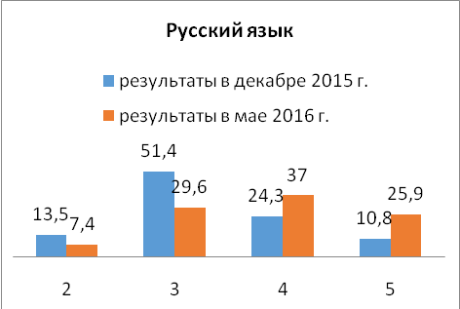 | 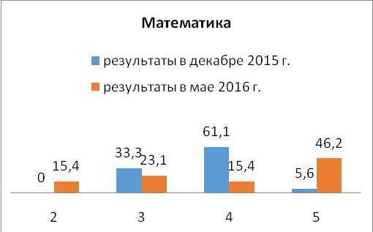 | 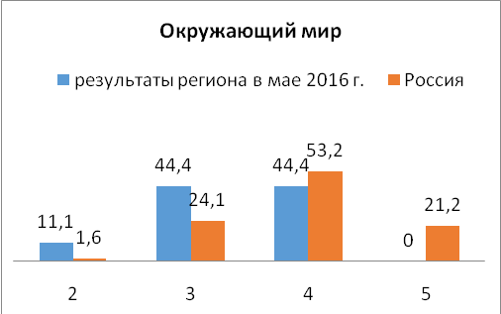
Всего написали 27 учащихся.  На отметку «5» написали 7 учащихся набрав от 35 до 48 баллов, что составляет 25,9% (10,8% в 2015 году) от общего количества учащихся.  На отметку «4» написали 10 учащихся, набрав от 24 до 34 баллов, что составляет 37% (24,3%).  На отметку «3» выполнили 8 учащихся, набрав от 13 до 23 баллов – 29,6% (51,4%).  Отметки «2» получили 2 учащихся, набрав от 0 до 12 баллов –7,4% (13,5%). | Из 26 учащихся на отметку «5» написали 12 учащихся, набрав от 13 до 18 баллов, что составляет 46,2 (5,6%в 2015 году) от общего количества учащихся.  На отметку «4» выполнили 4 учащихся, набрав от 10 до 12 баллов –15,4% (61,1%).  На отметку «3» выполнили 6 учащихся, набрав от 6 до 9 баллов – 23,1% (33,3%).  Отметку «2» получили 4 учащихся, набрав от 0 до 5 баллов – 15,4% (0%). | Количество «5» нет. 12 учащихся, получивших за работу оценку «4» набрали от 17 до 24 баллов, что составила 44,4% (общероссийский показатель – 53,2%). На отметку «3» выполнили 12 учащихся, набрав от 8 до 16 баллов, что составляет 44,4% выше показателя по России на 20,3%.  Отметку «2» получили 3 учащихся, набравших от 0 до 7 баллов, составляет 11,1% (1,6%).

Сравнительные результаты по уровню и качеству обученности за 2015-2016 года (в процентах)

Предмет | Уровень обученности (УО) |  |  | Качество обученности (КО) |  |  | Средний балл (СБ)
Предмет | 2016 | 2015 | Динамика результатов | 2016 | 2015 | Динамика результатов | 2016 | 2015 | Динамика результатов
Русский язык | 92,5 | 86,5 | 6 | 62,9 | 35,1 | 27,8 | 3,8 | 3,4 | 0,4
Математика | 84,7 | 100 | -15,3 | 61,6 | 66,7 | -5,1 | 3,9 | 3,7 | 0,2
Окружающий мир | 88,8 |  |  | 44,4 |  |  | 3,3

В таблице показаны результаты Эрзинского района. Показатели по русскому языку: УО – с 86,5% до 92,5%, КО - с 35,1% до 62,9%, СБ – с 3,4/% до 3,8%, положительная динамика – 0,4%. Отрицательная динамика уровни обученности наблюдается по математике -15,3% (в 2015 году – 100%), а в 2016 году составил 84,7%), а качество обученности -5,1%( в 2016 году – 61,6% ,в 2015 году –66,7%), средний балл – с 3,7 до 3,9%; (положительная динамика 0,2%)
Выводы: Усиление работы по формированию УУД по всем предметам, особое внимание уделить работе с инструкциями и правилами. Рассмотреть результаты апробации ВПР на педагогическом совете школы. Ознакомить с результатами апробации ВПР родителей выпускников на родительском собрании. Принять к сведению выводы по каждому предмету апробации ВПР и выполнить рекомендации, представленные в данной справке. Тщательный анализ количественных и качественных результатов ВПР, выявление проблемных зон для обучающихся. Проводить работу над овладением основами навыков логического и алгоритмического мышления.

Барун-Хемчикский район

На диаграмме даны сравнительные результаты ВПР по предметам (в процентах), полученных учащимися за 2015-2016 года. Сравнительный анализ оценок за два года показывает, что количество «5» увеличилось на 82% по математике, на 8,3 по русскому языку, процент оценки «4» по сравнению с прошлым годом уменьшилось по русскому языку на 13,3% , по математике уменьшилось – 66,1%, количество «3» увеличилось по русскому языку (4,9%) и по математике уменьшилось на 6,8% , количество «2» 0% (русский язык) и уменьшилось на 9,1% (математика). Проверочная работа по окружающему миру в 4-х классах проводилась впервые в мае 2016 года
Сравнительная гистограмма оценок 2015-2016 года (в процентах)
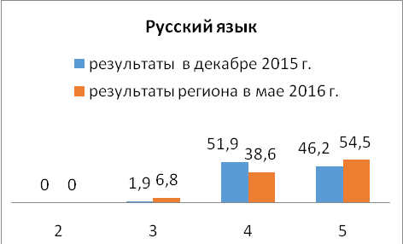 | 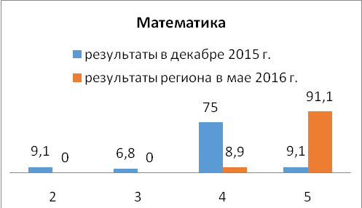 | 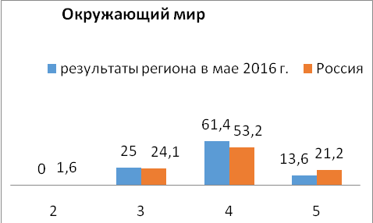
Всего написали 44 учащихся.  На отметку «5» написали 24 учащихся набрав от 35 до 48 баллов, что составляет 54,5% (46,2% в 2015 году) от общего количества учащихся.  На отметку «4» написали 17 учащихся, набрав от 24 до 34 баллов, что составляет 38,6% (51,9% в 2015 году).  На отметку «3» выполнили 3 учащихся, набрав от 13 до 23 баллов – 6,8% (1,9%).  На отметку «2» нет. | Из 45 учащихся на отметку «5» написали 41 учащихся, набрав от 13 до 18 баллов, что составляет 91,1 (9,1%в 2015 году) от общего количества учащихся.  На отметку «4» выполнили 4 учащихся, набрав от 10 до 12 баллов –8,9% (75%).  На отметку «3» нет.  На отметку «2» нет. | Количество «5» составляет 13,6% что на 7,6 ниже аналогичного показателя по России. 27 учащихся, получивших за работу оценку «4» набрали от 17 до 24 баллов, что составила 61,4% (общероссийский показатель – 53,2%). На отметку «3» получили 11 учащихся, набрав от 8 до 16 баллов, что составляет 25% выше показателя по России на 0,9%.  На отметку «2» нет.

Сравнительные результаты по уровню и качеству обученности за 2015-2016 года (в процентах)

Предмет | Уровень обученности (УО) |  |  | Качество обученности (КО) |  |  | Средний балл (СБ)
Предмет | 2016 | 2015 | Динамика результатов | 2016 | 2015 | Динамика результатов | 2016 | 2015 | Динамика результатов
Русский язык | 99,9 | 100 | -0,1 | 93,1 | 98,1 | -5 | 4,5 | 4,4 | 0,1
Математика | 100 | 90,9 | 9,1 | 100 | 84,1 | 15,9 | 4,9 | 3,8 | 1,1
Окружающий мир | 100 |  |  | 75 |  |  | 3,9

В таблице показаны результаты Эрзинского района. Показатели по математике: УО – с 90,9% до 100%, КО - с 84,1% до 100%, СБ – с 3,8% до 4,9% до положительная динамика – 1,1%. Отрицательная динамика уровня обученности наблюдается по русскому языку - 0,1% (в 2016 году составил 99,9%, а в 2015 году – 100%) , а качество обученности -5% ( в 2016 году – 93,1% ,в 2015 году – 98,1%), средний балл – с 4,4% до 4,5%; (положительная динамика 0,1%)
Вывод: Сравнивая результаты по русскому языку и математике, можно сказать, что учащиеся успешно справились с работой по математике, так как материал, встретившийся в работах по математике, знаком ребятам. Навык работы с бланками и подобными заданиями есть, т.к. учителя готовили ребят к мониторингу, пользовались материалами демоверсий с сайта vpr.statgrad.org
Ознакомить с результатами апробации ВПР родителей выпускников на родительском собрании. Принять к сведению выводы по каждому предмету апробации ВПР и выполнить рекомендации, представленные в данной справке.

Каа-Хемский район

В диаграмме показаны сравнительные результаты ВПР по предметам (в процентах), полученных учащимися за 2015-2016 года. Сравнительный анализ оценок за два года показывает, что количество «5» увеличилось на 10,4% по математике, процент оценки «4» по сравнению с прошлым годом уменьшилось по математике – 5,9% , количество «3» увеличилось по математике на 1,1% , количество «2» уменьшилось на 5,6% (математика). Проверочная работа по окружающему миру в 4-х классах проводилась впервые в мае 2016 года
Сравнительная гистограмма оценок 2015-2016 года (в процентах)
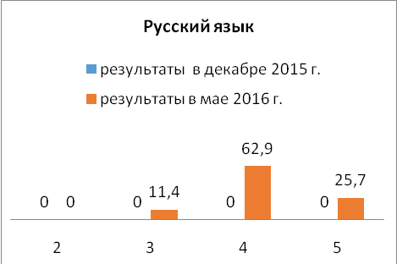 | 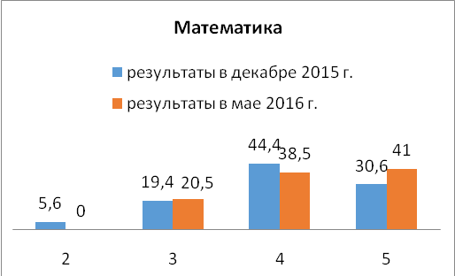 | 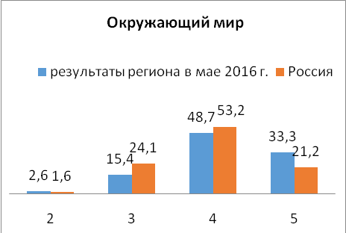
Показатель 0 в декабре 2015 года – в данной ОО указано, что некоторые задания не оценивались, поскольку относятся к непройденной теме. Всего написали 35 учащихся. На отметку «5» написали 9 учащихся набрав от 35 до 48 баллов, что составляет 25,7% от общего количества учащихся.  На отметку «4» написали 22 учащихся, набрав от 24 до 34 баллов, что составляет 62,9%.  На отметку «3» выполнили 4 учащихся, набрав от 13 до 23 баллов – 11,4%.  На отметку «2» нет. | Из 36 учащихся на отметку «5» написали 16 учащихся, набрав от 13 до 18 баллов, что составляет 41% (30,6%в 2015 году) от общего количества учащихся.  На отметку «4» выполнили 15 учащихся, набрав от 10 до 12 баллов –38,5% (44,4%).  На отметку «3» выполнили 8 учащихся, набрав от 6 до 9 баллов – 20,5% (19,4%).  На отметку «2» нет. | Количество «5» составляет 33,3% что на 12,1 выше аналогичного показателя по России. 19 учащихся, получивших за работу оценку «4» набрали от 17 до 24 баллов, что составила 48,7% (общероссийский показатель – 53,2%). Отметку «3» получили 6 учащихся, набрав от 8 до 16 баллов, что составляет 15,4% выше показателя по России на 8,7%.На отметку «2» выполнил 1 учащийся, набрав от 0 до 7 баллов – 2,6% (1,6%).

Сравнительные результаты по уровню и качеству обученности за 2015-2016 года (в процентах)

Предмет | Уровень обученности (УО) |  |  | Качество обученности (КО) |  |  | Средний балл (СБ)
Предмет | 2016 | 2015 | Динамика результатов | 2016 | 2015 | Динамика результатов | 2016 | 2015 | Динамика результатов
Русский язык | 100 | н/п |  | 88,6 | н/п |  | 4,1 | н/п
Математика | 100 | 94,4 | 5,6 | 79,5 | 75 | 4,5 | 4,2 | 4,0 | 0,2
Окружающий мир | 97,4 |  |  | 82 |  |  | 4,1

В таблице показаны результаты Каа-Хемского района. Положительная динамика уровня обученности наблюдается по математике -5,6% (в 2016 году составил 100%, а в 2015 году – 94,4%) , а качество обученности – 4,5%( в 2016 году –79,5% , в 2015 году – 75%), средний балл вырос с 4,0 до 4,2; (положительная динамика 0,2%)
В данной ОО указано, что некоторые задания по русскому языку не оценивались в декабре 2015 года, поскольку относятся к не пройденной теме. Показатели по русскому языку: УО –100% , КО - 88,6% , СБ – 4,1%.
Выводы: провести обобщающие и проверочные работы по темам, практически и теоретически провести лабораторные работы по окружающему миру, изучить и проследить ход проведения опытов, развить умение самостоятельно записывать выводы проведенных опытов, обобщить, анализировать; обратить внимание развитие использование научного языка при ответе на вопросы, на грамматику и орфографию написания слов, расширить речевой запас учащихся. Усилить работу со слабоуспевающими учащимися. Рассмотреть результаты апробации ВПР на педагогическом совете школы. Ознакомить с результатами апробации ВПР родителей выпускников на родительском собрании. Принять к сведению выводы по каждому предмету апробации ВПР и выполнить рекомендации, представленные в данной справке.

Тандинский район

На диаграмме приведены сравнительные результаты оценок по предметам (в процентах), набранных учащимся за 2015-2016 года. Сравнительный анализ оценок за два года показывает, что количество «5» по сравнению с прошлым годом увеличилось на 5,2% по математике, процент оценки «4» по математике уменьшилось – 17,4%, количество «3» увеличилось на 22,4% по математике, количество «2» увеличилось на 0,1% (математика). Проверочная работа по окружающему миру в 4-х классах проводилась впервые в мае 2016 года

Сравнительная гистограмма оценок 2015-2016 года (в процентах)
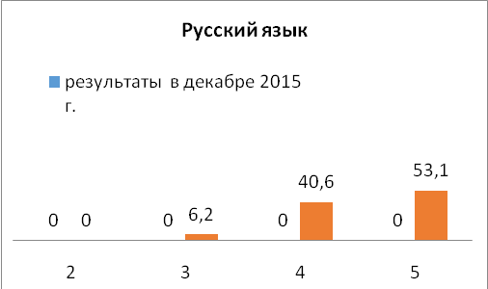 | 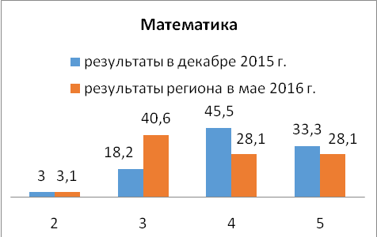 | 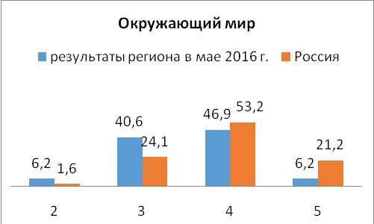
В данной ОО указано, что некоторые задания не оценивались в декабре 2015 года, поскольку относятся к непройденной теме. Всего написали 32 учащихся. На отметку «5» написали 17 учащихся набрав от 35 до 48 баллов, что составляет 53,1% от общего количества учащихся.  На отметку «4» написали 13 учащихся, набрав от 24 до 34 баллов, что составляет 40,6%.  На отметку «3» выполнили 2 учащихся, набрав от 13 до 23 баллов – 6,2%.  На отметку «2» нет. | Из 32 учащихся на отметку «5» написали 9 учащихся, набрав от 13 до 18 баллов, что составляет 28,1 (33,3% в 2015 году) от общего количества учащихся.  На отметку «4» выполнили 9 учащихся, набрав от 10 до 12 баллов –28,1% (45,5%).  На отметку «3» выполнили 13 учащихся, набрав от 6 до 9 – 40,6% (18,2%)баллов .  Отметку «2» получил 1 учащийся, набрав от 0 до 5 баллов – 3,1% (3%). | Количество «5» составляет 6,2% что на 15% ниже аналогичного показателя по России. 15 учащихся, получивших за работу оценку «4» набрали от 17 до 24 баллов, что составила 46,9% (общероссийский показатель – 53,2%). Отметку «3» получили 13 учащихся, набрав от 8 до 16 баллов, что составляет 40,6% выше показателя по России на 16,5%.На отметку «2» выполнили 2 учащихся, набрав от 0 до 7 баллов – 6,2% (1,6%).

Сравнительные результаты по уровню и качеству обученности за 2015-2016 года (в процентах)

Предмет | Уровень обученности (УО) |  |  | Качество обученности (КО) |  |  | Средний балл (СБ)
Предмет | 2016 | 2015 | Динамика результатов | 2016 | 2015 | Динамика результатов | 2016 | 2015 | Динамика результатов
Русский язык | 99,9 | н/п |  | 93,7 | н/п |  | 4,5 | н/п
Математика | 96,8 | 97 | -0,2 | 56,2 | 78,8 | -22,6 | 3,8 | 4,1 | -0,3
Окружающий мир | 93,7 |  |  | 53,1 |  |  | 3,5

В таблице показаны результаты школьников МБОУ СОШ с.Бай-Хаак. В данной ОО указано, что некоторые задания по русскому языку не оценивались в декабре 2015 года, поскольку относятся к не пройденной теме. Показатели по русскому языку: УО – 99,9%, КО - 93,7%, СБ – 4,5%. Отрицательная динамика уровня обученности наблюдается по математике -0,2% (в 2016 году составил 96,8%, а в 2015 году – 97%) , а качество обученности – 22,6%( в 2016 году –56,2% , в 2015 году – 78,8%), средний балл – с 4,1 снизился до 3,8; (понижение - 0,3)
Выводы: Рассмотреть результаты апробации ВПР на педагогическом совете школы. Ознакомить с результатами апробации ВПР родителей выпускников на родительском собрании. Принять к сведению выводы по каждому предмету апробации ВПР и выполнить рекомендации, данные в данной справке. Принять к сведению национальные классы. Учитывать их интересы.

Улуг-Хемский район

На диаграмме показаны сравнительные результаты оценок ВПР по предметам (в процентах), набранных учащимся за 2015-2016 года. Сравнительный мониторинг оценок за два года показывает, что количество «5» увеличилось на 58,5% по математике, количество оценки «4» по сравнению с прошлым годом увеличилось по русскому языку на 7,8% , по математике уменьшилось – 18,4%, количество «3» уменьшилось по русскому языку (0,3%) и по математике на 26,8% , количество «2» увеличилось на 3,3% (русский язык) и уменьшилось на 13,3% (математика). Проверочная работа по окружающему миру в 4-х классах проводилась впервые в мае 2016 года
Сравнительная гистограмма оценок 2015-2016 года (в процентах)
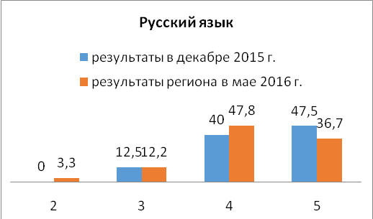 | 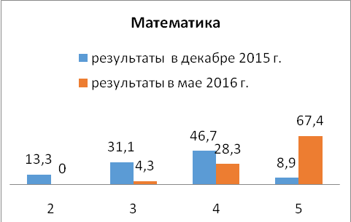 | 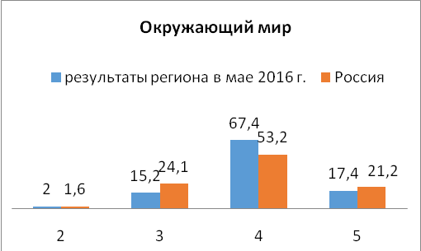
Всего написали 90 учащихся.  На отметку «5» написали 33 учащихся набрав от 35 до 48 баллов, что составляет 36,7% (47,5% в 2015 году) от общего количества учащихся.  На отметку «4» написали 43 учащихся, набрав от 24 до 34 баллов, что составляет 47,8% (40%).  На отметку «3» выполнили 11 учащихся, набрав от 13 до 23 баллов – 12,2% (12,5%).  Отметку «2» получили 3 учащихся, набрав от 0 до 12 баллов –3,3% (0%). | Из 46 учащихся на отметку «5» написали 31 учащихся, набрав от 13 до 18 баллов, что составляет 67,4 (8,9%в 2015 году) от общего количества учащихся.  На отметку «4» выполнили 13 учащихся, набрав от 10 до 12 баллов –28,3% (46,7%).  На отметку «3» выполнили 2 учащихся, набрав от 6 до 9 баллов – 4,31% (31,1%).  На отметку «2» нет. | Количество «5» составляет 17,4%, что на 3,8% ниже аналогичного показателя по России. 31 учащихся, получивших за работу оценку «4» набрали от 17 до 24 баллов, что составила 67,4% (общероссийский показатель – 53,2%). Отметку «3» получили 7 учащихся, набрав от 8 до 16 баллов, что составляет 15,2% ниже показателя по России на 8,9%. На отметку «2» нет.
Сравнительные результаты по уровню и качеству обученности за 2015-2016 года (в процентах)

Предмет | Уровень обученности (УО) |  |  | Качество обученности (КО) |  |  | Средний балл (СБ)
Предмет | 2016 | 2015 | Динамика результаты | 2016 | 2015 | Динамика результаты | 2016 | 2015 | Динамика результаты
Русский язык | 96,7 | 100 | 3,3 | 84,5 | 87,5 | -3 | 4,2 | 4,4 | -0,2
Математика | 100 | 86,7 | 13,3 | 95,7 | 55,6 | 40,1 | 4,6 | 3,5 | 1,1
Окружающий мир | 100 |  |  | 84,8 |  |  | 4,0

В таблице приведены результаты МБОУ СОШ №1 г.Шагонара. По русскому языку 96,7% (100% в 2015 году, положительная динамика составляет 3,3%), а качество обученности 84,5% (87,5%, отрицательная динамика – 3%), средний балл понижается с 4,4% до 4,2%, а уровни обученности по математике составляет 100% (86,7% в 2015 году, положительная динамика составляет 13,3%), а качество обученности 95,7% (55,6% положительная динамика – 40,1%), средний балл повышается с 3,5% до 4,6%.
Выводы: Рассмотреть результаты апробации ВПР на педагогическом совете школы. Тщательный анализ количественных и качественных результатов ВПР, выявление проблемных зон для обучающихся Ознакомить с результатами апробации ВПР родителей выпускников на родительском собрании. Принять к сведению выводы по каждому предмету апробации ВПР и выполнить рекомендации, данные в данной справке.

Чеди-Хольский район
На диаграмме предоставлены сравнительные результаты оценок по предметам (в процентах), набранных учащимся за 2015-2016 года. Количество «5» увеличилось на 42,1% по математике, процент оценки «4» по сравнению с прошлым годом увеличилось по русскому языку на 14,7% , по математике уменьшилось – 16,3%, количество «3» уменьшилось по русскому языку (4,9%) и по математике на 18,3% , количество «2» уменьшилось на 2,4% (русский язык) и на 7,5% (математика). Отсутствие отметки «2» и 100%-ый уровень обученности по всем предметам. Проверочная работа по окружающему миру в 4-х классах проводилась впервые в мае 2016 года
Диаграмма 1. Сравнительная гистограмма оценок 2015-2016 года (в процентах)
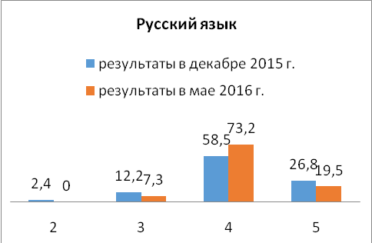 | 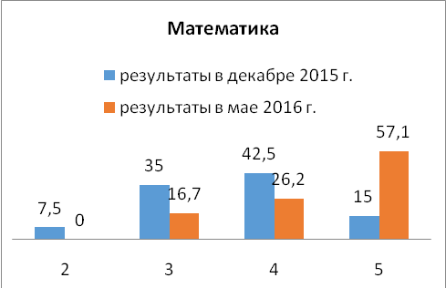 | 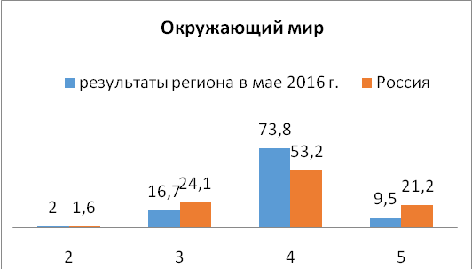
Всего написали 41 учащихся.  На отметку «5» написали 8 учащихся набрав от 35 до 48 баллов, что составляет 19,5% (26,8% в 2015 году) от общего количества учащихся.  На отметку «4» написали 30 учащихся, набрав от 24 до 34 баллов, что составляет 73,2% (58,5% в 2015 году). На отметку «3» выполнили 3 учащихся, набрав от 13 до 23 баллов – 7,3% (12,2%).  На отметку «2» нет | Из 42 учащихся на отметку «5» написали 23 учащихся, набрав от 13 до 18 баллов, что составляет 57,1% (15%в 2015 году) от общего количества учащихся.  На отметку «4» выполнили 11 учащихся, набрав от 10 до 12 баллов –26,2% (42,5%).  На отметку «3» выполнили 8 учащихся, набрав от 6 до 9 баллов – 16,7% (35%).  На отметку «2» нет. | Количество «5» составляет 9,5% что на 11,7% ниже аналогичного показателя по России. 31 учащихся, получивших за работу оценку «4» набрали от 17 до 24 баллов, что составила 73,8% (общероссийский показатель – 53,2%). Отметку «3» получили 7 учащихся, набрав от 8 до 16 баллов, что составляет 16,7% ниже показателя по России на 7,4%. На отметку «2» нет.

Сравнительные результаты по уровню и качеству обученности за 2015-2016 года (в процентах)

Предмет | Уровень обученности (УО) |  |  | Качество обученности (КО) |  |  | Средний балл (СБ)
Предмет | 2016 | 2015 | Динамика результаты | 2016 | 2015 | Динамика результаты | 2016 | 2015 | Динамика результаты
Русский язык | 100 | 97,5 | 2,5 | 92,7 | 85,3 | 7,4 | 4,1 | 4,1 | 0
Математика | 100 | 92,5 | 7,5 | 83,3 | 57,5 | 25,8 | 4,4 | 3,7 | 0,7
Окружающий мир | 100 |  |  | 83,3 |  |  | 3,9

Из данной таблицы видно, что положительная динамика уровня обученности наблюдается по математике – 7,5% (в 2016 году составил 100%, а в 2015 году – 92,5%) , а качество обученности – 25,8%( в 2016 году –83,3% ,в 2015 году – 57,5%), средний балл – с 3,7% до 4,4%; (положительная динамика – 0,7%) т.е. КЗ по предмету «Математика» в мае повысилась на 25,8%, чем в декабре.
Показатели по русскому языку: УО – с 97,5% до 100%, КО - с 85,3% до 92,7%, СБ – 4,1% без изменений результативности. КЗ по предмету «Русский язык» остался почти прежним, а УО повысился.
Выводы: Результаты проверочной работы школьников МБОУ Хову-Аксынской НОШ показали хорошие знания по математике, русскому языку и окружающему миру. Можно сказать, что учащиеся успешно справились с работой по русскому языку и математике, так как материал, встретившийся в работах по русскому языку и математике, знаком ребятам. Задачи и тексты заданий в вариантах ВПР в целом соответствуют формулировкам, принятым в учебниках, включенных в Федеральный перечень, рекомендуемых Министерством образования и науки РФ к использованию при реализации имеющих государственную аккредитацию образовательных программ начального общего образования.

Сводные таблицы результатов апробации ВПР

Распределение количества обучающихся по полученным оценкам,
количество обученности, уровень обученности, средний балл (в процентах)
по русскому языку, математике и окружающему миру г.Кызыла

Русский язык
№ | Муниципальный район | Количество участников | 2 |  | 3 |  | 4 |  | 5 |  | Качество знаний | Успеваемость | Средний балл
№ | Муниципальный район | Количество участников | чел. | % | чел. | % | чел. | % | чел. | % | Качество знаний | Успеваемость | Средний балл
1 | МБОУ СОШ №2 | 50 | 1 | 2 | 21 | 42 | 25 | 50 | 3 | 6 | 56 | 98 | 3,6
2 | МБОУ гимназия №5 | 55 | 0 | 0 | 0 | 0 | 29 | 52,7 | 26 | 47,3 | 100 | 100 | 4,5
3 | МАОУ лицей №15 | 52 | 0 | 0 | 1 | 1,9 | 16 | 30,8 | 35 | 67,3 | 98,1 | 100 | 4,7
 | Итого: | 157 | 1 | 0,6 | 22 | 14 | 70 | 44,5 | 64 | 40,7 | 85,2 | 99,2 | 4,3
Математика
1 | МБОУ СОШ №2 | 50 | 2 | 4 | 6 | 12 | 19 | 38 | 23 | 46 | 84 | 96 | 4,3
2 | МБОУ гимназия №5 | 64 | 0 | 0 | 4 | 6,2 | 19 | 29,7 | 41 | 64,1 | 93,8 | 100 | 4,6
3 | МАОУ лицей №15 | 49 | 0 | 0 | 0 | 0 | 5 | 10,2 | 44 | 89,8 | 100 | 100 | 4,9
 | Итого: | 163 | 2 | 1,2 | 10 | 6,1 | 43 | 26,3 | 108 | 66,2 | 92,5 | 98,6 | 4,6
Окружающий мир
1 | МБОУ СОШ №2 | 50 | 1 | 2 | 18 | 36 | 28 | 56 | 3 | 6 | 62 | 98 | 3,7
2 | МБОУ гимназия №5 | 59 | 0 | 0 | 9 | 15,3 | 40 | 67,8 | 10 | 16,9 | 84,7 | 100 | 4,0
3 | МАОУ лицей №15 | 49 | 0 | 0 | 1 | 2 | 43 | 87,8 | 5 | 10,2 | 98 | 100 | 4,1
 | Итого: | 158 | 1 | 0,6 | 28 | 17,7 | 111 | 70,2 | 18 | 11,3 | 81,5 | 99,2 | 3,9

Распределение количества обучающихся по полученным оценкам,
количество обученности, уровень обученности, средний балл (в процентах)
по русскому языку, математике и окружающему миру ресучреждений
Русский язык
№ | Муниципальный район | Количество участников | 2 |  | 3 |  | 4 |  | 5 |  | Качество знаний | Успеваемость | Средний балл
№ | Муниципальный район | Количество участников | чел. | % | чел. | % | чел. | % | чел. | % | Качество знаний | Успеваемость | Средний балл
 | ГБОУ "РООМХШИ им.Р.Д. Кенденбиля" | 18 | 3 | 16,7 | 7 | 38,9 | 6 | 33,3 | 2 | 11,1 | 44,4 | 83,3 | 3,4
 | ГБОУ РТ "ШИ г.Кызыла" | 14 | 2 | 14,3 | 9 | 64,3 | 2 | 14,3 | 1 | 7,1 | 21,4 | 85,7 | 3,1
 | Итого: | 32 | 5 | 15,6 | 16 | 50 | 8 | 25 | 3 | 9,3 | 34,3 | 84,3 | 3,3
Математика
 | ГБОУ "РООМХШИ им.Р.Д. Кенденбиля" | 19 | 3 | 15,8 | 6 | 31,6 | 8 | 42,1 | 2 | 10,5 | 52,6 | 84,2 | 3,5
 | ГБОУ РТ "ШИ г.Кызыла" | 13 | 4 | 30,8 | 6 | 46,2 | 2 | 15,4 | 1 | 7,7 | 23,1 | 69,3 | 3,0
 | Итого: | 32 | 7 | 21,8 | 12 | 37,5 | 10 | 31,2 | 3 | 9,3 | 40,5 | 78 | 3,3
Окружающий мир
 | ГБОУ "РООМХШИ им.Р.Д. Кенденбиля" | 19 | 4 | 21,1 | 10 | 52,6 | 5 | 26,3 | 0 | 0 | 26,3 | 78,9 | 3,1
 | ГБОУ РТ "ШИ г.Кызыла" | 12 | 0 | 0 | 1 | 8,3 | 9 | 75 | 2 | 16,7 | 91,7 | 100 | 4,1
 | Итого: | 31 | 4 | 12,9 | 11 | 35,4 | 14 | 45,1 | 2 | 6,4 | 51,5 | 86,9 | 3,5

Распределение количества обучающихся по полученным оценкам,
количество обученности, уровень обученности, средний балл (в процентах) по русскому языку по муниципалитетам

№ | Муниципальный район | Количество участников | 2 |  | 3 |  | 4 |  | 5 |  | Качество знаний | Успеваемость | Средний балл
№ | Муниципальный район | Количество участников | чел. | % | чел. | % | чел. | % | чел. | % | Качество знаний | Успеваемость | Средний балл
1 | Бай-Тайгинский | 67 | 1 | 1,5 | 22 | 32,8 | 28 | 41,8 | 16 | 23,9 | 65,7 | 98,5 | 3,9
2 | Барун-Хемчикский | 44 | 0 | 0 | 3 | 6,8 | 17 | 38,6 | 24 | 54,5 | 93,1 | 99,9 | 4,5
3 | Дзун-Хемчикский | 36 | 1 | 2,8 | 13 | 36,1 | 18 | 50 | 4 | 11,1 | 61,1 | 97,2 | 3,7
4 | Каа-Хемский | 35 | 0 | 0 | 4 | 11,4 | 22 | 62,9 | 9 | 25,7 | 88,6 | 100 | 4,1
5 | Кызылский | 49 | 6 | 12,2 | 7 | 14,3 | 8 | 16,3 | 28 | 57,1 | 73,4 | 87,7 | 4,2
6 | Монгун-Тайгинский | 31 | 0 | 0 | 12 | 38,7 | 18 | 58,1 | 1 | 3,2 | 61,3 | 100 | 3,6
7 | Овюрский | 36 | 1 | 2,8 | 9 | 25 | 16 | 44,4 | 10 | 27,8 | 72,2 | 97,2 | 4,0
8 | Пий-Хемский | 36 | 3 | 8,3 | 7 | 19,4 | 17 | 47,2 | 9 | 25 | 72,2 | 91,6 | 3,9
9 | Сут-Хольский | 35 | 0 | 0 | 10 | 28,6 | 15 | 42,9 | 10 | 28,6 | 71,5 | 100,1 | 4,0
10 | Тандинский | 32 | 0 | 0 | 2 | 6,2 | 13 | 40,6 | 17 | 53,1 | 93,7 | 99,9 | 4,5
11 | Тере-Хольский | 15 | 3 | 20 | 6 | 40 | 6 | 40 | 0 | 0 | 40 | 80 | 3,2
12 | Тес-Хемский | 39 | 9 | 23,1 | 21 | 53,8 | 9 | 23,1 | 0 | 0 | 23,1 | 76,9 | 3,0
13 | Тоджинский | 26 | 1 | 3,8 | 7 | 26,9 | 12 | 46,2 | 6 | 23,1 | 69,3 | 96,2 | 3,9
14 | Улуг-Хемский | 90 | 3 | 3,3 | 11 | 12,2 | 43 | 47,8 | 33 | 36,7 | 84,5 | 96,7 | 4,2
15 | Чаа-Хольский | 46 | 5 | 10,9 | 8 | 17,4 | 22 | 47,8 | 11 | 23,9 | 71,7 | 89,1 | 3,8
16 | Чеди-Хольский | 41 | 0 | 0 | 3 | 7,3 | 30 | 73,2 | 8 | 19,5 | 92,7 | 100 | 4,1
17 | Эрзинский | 27 | 2 | 7,4 | 8 | 29,6 | 10 | 37 | 7 | 25,9 | 62,9 | 92,5 | 3,8
18 | город Ак-Довурак | 59 | 2 | 3,4 | 8 | 13,6 | 27 | 45,8 | 22 | 37,3 | 83,1 | 96,7 | 4,2
19 | город Кызыл | 189 | 6 | 3,2 | 38 | 20,1 | 78 | 41,3 | 67 | 35,4 | 76,7 | 96,8 | 4,1
 | Итого: | 933 | 43 | 4,6 | 199 | 21,3 | 409 | 43,8 | 282 | 30,2 | 74 | 95,3 | 4,0
Распределение количества обучающихся по полученным оценкам,
количество обученности, уровень обученности, средний балл (в процентах) по математике по муниципалитетам

№ | Муниципальный район | Количество участников | 2 |  | 3 |  | 4 |  | 5 |  | Качество знаний | Успеваемость | Средний балл
№ | Муниципальный район | Количество участников | чел. | % | чел. | % | чел. | % | чел. | % | Качество знаний | Успеваемость | Средний балл
1 | Бай-Тайгинский | 67 | 0 | 0 | 21 | 31,3 | 23 | 34,3 | 23 | 34,3 | 68,6 | 99,9 | 4,0
2 | Барун-Хемчикский | 45 | 0 | 0 | 0 | 0 | 4 | 8,9 | 41 | 91,1 | 100 | 100 | 4,9
3 | Дзун-Хемчикский | 36 | 8 | 22,2 | 13 | 36,1 | 13 | 36,1 | 2 | 5,6 | 41,7 | 77,8 | 3,3
4 | Каа-Хемский | 39 | 0 | 0 | 8 | 20,5 | 15 | 38,5 | 16 | 41 | 79,5 | 100 | 4,2
5 | Кызылский | 50 | 1 | 2 | 8 | 16 | 9 | 18 | 32 | 64 | 82 | 98 | 4,4
6 | Монгун-Тайгинский | 30 | 3 | 10 | 11 | 36,7 | 7 | 23,3 | 9 | 30 | 53,3 | 90 | 3,7
7 | Овюрский | 35 | 0 | 0 | 1 | 2,9 | 1 | 17,1 | 33 | 80 | 97,1 | 100 | 4,9
8 | Пий-Хемский | 39 | 5 | 12,8 | 14 | 35,9 | 9 | 23,1 | 11 | 28,2 | 51,3 | 87,2 | 3,7
9 | Сут-Хольский | 35 | 0 | 0 | 12 | 34,3 | 12 | 34,3 | 11 | 31,4 | 65,7 | 100 | 4,0
10 | Тандинский | 32 | 1 | 3,1 | 13 | 40,6 | 9 | 28,1 | 9 | 28,1 | 56,2 | 96,8 | 3,8
11 | Тере-Хольский | 15 | 1 | 6,7 | 4 | 26,7 | 8 | 53,3 | 2 | 13,3 | 66,6 | 93,3 | 3,7
12 | Тес-Хемский | 42 | 9 | 21,4 | 15 | 35,7 | 11 | 26,2 | 7 | 16,7 | 42,9 | 78,6 | 3,4
13 | Тоджинский | 25 | 0 | 0 | 7 | 24 | 11 | 48 | 7 | 28 | 76 | 100 | 4,0
14 | Улуг-Хемский | 46 | 0 | 0 | 2 | 4,3 | 13 | 28,3 | 31 | 67,4 | 95,7 | 100 | 4,6
15 | Чаа-Хольский | 46 | 1 | 2,2 | 7 | 15,2 | 11 | 23,9 | 27 | 58,7 | 82,6 | 97,8 | 4,4
16 | Чеди-Хольский | 42 | 0 | 0 | 8 | 16,7 | 11 | 26,2 | 23 | 57,1 | 83,3 | 100 | 4,4
17 | Эрзинский | 26 | 4 | 15,4 | 6 | 23,1 | 4 | 15,4 | 12 | 46,2 | 61,6 | 84,7 | 3,9
18 | город Ак-Довурак | 59 | 5 | 8,5 | 14 | 23,7 | 10 | 16,9 | 30 | 50,8 | 67,7 | 91,4 | 4,1
19 | город Кызыл | 195 | 9 | 4,6 | 22 | 11,3 | 53 | 11,3 | 111 | 27,2 | 38,5 | 49,8 | 4,4
 | Итого: | 904 | 47 | 5,2 | 186 | 20,4 | 234 | 26,5 | 437 | 47,9 | 74,4 | 94,8 | 4,2

Распределение количества обучающихся по полученным оценкам,
количество обученности, уровень обученности, средний балл (в процентах) по окружающему миру по муниципалитетам

№ | Муниципальный район | Количество участников | 2 |  | 3 |  | 4 |  | 5 |  | Качество знаний | Успеваемость | Средний балл
№ | Муниципальный район | Количество участников | чел. | % | чел. | % | чел. | % | чел. | % | Качество знаний | Успеваемость | Средний балл
1 | Бай-Тайгинский | 67 | 0 | 0 | 10 | 14,9 | 36 | 53,7 | 21 | 31,3 | 85 | 99,9 | 4,2
2 | Барун-Хемчикский | 44 | 0 | 0 | 11 | 25 | 27 | 61,4 | 6 | 13,6 | 75 | 100 | 3,9
3 | Дзун-Хемчикский | 36 | 1 | 2,8 | 15 | 41,7 | 20 | 55,6 | 0 | 0 | 55,6 | 97,3 | 3,5
4 | Каа-Хемский | 39 | 1 | 2,6 | 6 | 15,4 | 19 | 48,7 | 13 | 33,3 | 82 | 97,4 | 4,1
5 | Кызылский | 50 | 1 | 2 | 10 | 20 | 25 | 50 | 14 | 28 | 78 | 98 | 4,0
6 | Монгун-Тайгинский | 27 | 0 | 0 | 14 | 51,9 | 11 | 40,7 | 2 | 7,8 | 48,5 | 100,4 | 3,6
7 | Овюрский | 37 | 0 | 0 | 0 | 0 | 17 | 45,9 | 20 | 54,1 | 100 | 100 | 4,5
8 | Пий-Хемский | 39 | 5 | 12,8 | 13 | 33,3 | 21 | 53,8 | 0 | 0 | 53,8 | 87,1 | 3,4
9 | Сут-Хольский | 35 | 1 | 2,9 | 11 | 31,4 | 22 | 62,9 | 1 | 2,9 | 65,8 | 97,2 | 3,7
10 | Тандинский | 32 | 2 | 6,2 | 13 | 40,6 | 15 | 46,9 | 2 | 6,2 | 53,1 | 93,7 | 3,5
11 | Тере-Хольский | 15 | 0 | 0 | 10 | 66,7 | 4 | 26,7 | 1 | 6,7 | 33,4 | 100,1 | 3,4
12 | Тес-Хемский | 42 | 7 | 16,7 | 21 | 50 | 13 | 31 | 1 | 2,4 | 33,4 | 83,4 | 3,2
13 | Тоджинский | 27 | 0 | 0 | 12 | 44,4 | 11 | 40,7 | 4 | 14,8 | 55,5 | 99,9 | 3,7
14 | Улуг-Хемский | 46 | 0 | 0 | 7 | 15,2 | 31 | 67,4 | 8 | 17,4 | 84,8 | 100 | 4,0
15 | Чаа-Хольский | 46 | 0 | 0 | 30 | 65,2 | 16 | 34,8 | 0 | 0 | 34,8 | 100 | 3,3
16 | Чеди-Хольский | 42 | 0 | 0 | 7 | 16,7 | 31 | 73,8 | 4 | 9,5 | 83,3 | 100 | 3,9
17 | Эрзинский | 27 | 3 | 11,1 | 12 | 44,4 | 12 | 44,4 | 0 | 0 | 44,4 | 88,8 | 3,3
18 | город Ак-Довурак | 59 | 0 | 0 | 25 | 42,4 | 33 | 55,9 | 1 | 1,7 | 57,6 | 100 | 3,6
19 | город Кызыл | 189 | 5 | 2,6 | 39 | 20,6 | 125 | 66,1 | 20 | 10,6 | 76,7 | 97,3 | 3,8
 | Итого: | 899 | 26 | 2,9 | 266 | 29,6 | 489 | 54,4 | 118 | 13,1 | 67,5 | 97,1 | 3,8

МИНИСТЕРСТВО ОБРАЗОВАНИЯ И НАУКИ РЕСПУБЛИКИ ТЫВА

ГБУ «ИНСТИТУТ ОЦЕНКИ КАЧЕСТВА ОБРАЗОВАНИЯ
РЕСПУБЛИКИ ТЫВА»

АНАЛИТИЧЕСКИЙ ОТЧЕТ
по результатам проведения
Всероссийских проверочных работ (май 2016 г.)
в 4-х классах по предметам:
«Русский язык», «Математика», «Окружающий мир»

Компьютерный набор и верстка: Монгуш Ш.С.

Редактирование: Тогочакова Т.Н.

Сдано в набор: 28 июля 2016 г.
Подписано к печати 10 августа 2016 г.
Формат 60х84/16
Гарнитура Time New Roman
Бумага офисная.
Физ.печ.л. 4,6
Тираж 50 экз.

Издательство ГБУ «Институт оценки качества образования Республики Тыва», 2016 г.

